

**AMA 458**

**„Arktischer Sommerzauber mit MS Amadea“**

**vom 22.06.2022 - 12.07.2023**

**Ausflugsbegleiter PHX:** Lillian, Caroline, Bernd, Carolin, Sven, Wiebke, Manuela, Franzi, Torsten

**Externe Ausflugsbegleiter:** Uwe Lexow (Lektor), Bernhard Horstmann (Bordpfarrer), Jil Bosch (Shop), Paulina Campus Cerda (Shop-Managerin)

**So 10.06. Heimaey / Westmänner Inseln / Island 14:00 Uhr- 20:00 Uhr**

**Wandertour Heimaey**|ca. 2,5 Std. | Preis 55 €

in Ausflug für sportliche Gäste. An der Pier treffen Sie Ihren Wanderführer und spazieren zunächst zur ältesten Festung Islands. Die Ruine der kleinen Festungsanlage Skansinn aus dem Jahr 1515 geht auf den damaligen dänischen König zurück, der seinen Handelsbereich schützen wollte. Nächstes Ziel Ihrer Wanderung ist der Krater des Vulkans Eldfell mit seinem 200 m hohen Schlackenkegel. Er bildete sich im Januar 1973 bei vulkanischen Eruptionen wenige hundert Meter außerhalb der Stadt Heimaey und befindet sich heute im Ruhezustand. Der Ausbruch begrub seinerzeit fast 400 Häuser unter Lava und Asche, daher der Beiname "Pompeji des Nordens". Ein gleichnamiges Projekt beschäftigt sich mit der Ausgrabung und Rekonstruktion einiger Gebäude. Im Lavagebiet erkennen Sie die Anlagen des isländischen Fernwärmesystems. Mit interessanten Eindrücken kehren Sie zum Schiff zurück.

Bitte beachten: Für Gäste mit eingeschränkter Beweglichkeit nicht geeignet (insgesamt 2,5 Stunden Fußweg). Sehr begrenzte Teilnehmerzahl. Wetterfeste Kleidung und rutschfestes Schuhwerk empfohlen.

Vorbehaltlich Änderungen Programm/Preis (Stand: Februar 2023)

**Escort: Caroline**

Ein Großteil der Gäste hat die Wanderung auf Grund von starken Regen mittendrin abgebrochen und die Gäste sind dann eigenständig zurück zum Schiff gelaufen. Es gab allerdings keine Beschwerden. Die Wanderung ist tatsächlich durchaus anspruchsvoll und bei Sonnenschein sicher sehr schön!

**Inselrundfahrt Heimaey**|ca. 2 Std. | Preis 75 €

Mit einer kurzen Information über die Insel und ihre Bewohner beginnt die Rundfahrt auf Heimaey, größte und einzige bewohnte Insel der Westmänner-Gruppe. Über das Tal Herjólfsdalur mit Ruinen alter Farmhäuser fahren Sie zur Spitze der Insel nach Stórhöfði. Von hier bietet sich bei guter Sicht ein faszinierender Blick über Heimaey bis zur von Gletschern überragten Südküste Islands. Anschließend Weiterfahrt zu den Vulkanen Helgafell und jüngeren Eldfell, dessen Ausbruch 1973 die Evakuierung der Insel zufolge hatte. Auf der Rückfahrt passieren Sie die Ruine der kleinen Festungsanlage Skansinn mit der hölzernen Kirche, bevor Sie den Hafen erreichen.

Bitte beachten: Sehr begrenzte Teilnehmerzahl.

Vorbehaltlich Änderungen Programm/Preis (Stand: Februar 2023)

**Escort: Bernd, Manuela, Caro**

Ausflug nach Plan.

**Bootsfahrt rund um Heimaey**|ca. 2 Std. | Preis 109 €

Fußweg zum/vom Bootsanleger jeweils etwa 15 Min. Ihre Fahrt mit dem Boot startet im Hafen Heimaeys. Dieser Ausflug bringt Sie in die Nähe der Vogelkolonien. Sie sehen Höhlen, die nur vom Meer aus zugänglich sind. Die Westmänner Inseln bieten die größte Vogelvielfalt Islands mit riesigen Papageientaucherkolonien. Daneben können auch Basstölpel, Kormorane, Krähenscharben, Trottellummen und Eissturmvögel gesichtet werden. Mit etwas Glück sehen Sie vom Boot aus Schwert- oder Schweinswale und Delphine. Rückkehr zum Schiff.

Bitte beachten: Sehr begrenzte Teilnehmerzahl. Die Durchführung ist wetterabhängig.

Vorbehaltlich Änderungen Programm/Preis (Stand: Februar 2023)  
**Escort: Wiebke**

Das Boot hatte ca. 20 Minuten Verpätung was von der Agentur rechtzeitig kommuniziert wurde und die Gäste so lange im Trockenen in der Atlantik Lounge warten konnten.

Die Nutzung der bordeigenenen Mikroanlage auf dem Boot war nur möglich, wenn Escort und Guide draußen an Deck standen, was auf Grund des starken Regens nicht ideal war.

**Panoramafahrt mit "Pompeji des Nordens"**|ca. 3 Std. | Preis 109 €

Die Westmänner-Inseln sind ein kleines Archipel mit wechselvoller Geschichte und von beeindruckender landschaftlicher Schönheit. Während des Ausfluges lernen Sie einige der Sehenswürdigkeiten der Insel Heimaey kennen. Bereits im Hafen werden Sie von hohen Klippen begrüßt, die von einer Vielzahl von Vögeln bewohnt werden. Sie fahren zunächst in den Talkessel Herjólfsdalur, wo Sie Überreste alter Besiedelung sichten. Weiterfahrt entlang des malerischen westlichen Teils mit schönem Ausblick auf die äußeren Inseln des Archipels. Der nächste Halt erfolgt im Süden in Stórhöfði, wo Sie ebenfalls einen herrlichen Blick genießen und an klaren Tagen sogar einige Gletscher auf dem Festland erblicken können. Nach einem Fotostopp Weiterfahrt zum Vulkan Eldfell ("Feuerberg"), der 1973 ausgebrochen war. Sie fahren über dessen Lavafeld, passieren die kleine Festungsanlage Skansinn in Hafennähe und können erkennen, wo der Lavastrom stoppte. Zum Abschluss besuchen Sie das Museum Eldheimar ("Pompeji des Nordens"), das an die Folgen des Vulkanausbruchs für die Insel und ihre Bewohner erinnert. Außerdem gibt es eine Ausstellung über die Entstehung der Insel Surtsey und ihre Fauna und Flora, heute ein Naturschutzgebiet und seit 2008 UNESCO-Weltnaturerbe. Nach dem knapp 1-stündigen Museumsbesuch kehren Sie zum Schiff zurück.

Bitte beachten: Begrenzte Teilnehmerzahl.

Vorbehaltlich Änderungen Programm/Preis (Stand: Februar 2023)  
**Escort: Sven, Uwe Lexow**

Am Ende des Ausflugs setzte der Bus die Gruppe am Museum ab und die Rückkehr zum Schiff erfolgte individuell per Shuttlebus, da der „normale“ Ausflugsbus für einen weiteren Ausflug gebraucht wurde. Für die Gäste war das in Ordnung und es gab hierüber keine Beschwerden.

**RIB-Boot-Safari**|ca. 2 Std. | Preis 179 €

Spaziergang zur Anlegestelle der RIB-Boote und Sicherheitseinweisung durch das Personal. Für sportliche Gäste bietet sich die Erkundung der wilden Küste der Westmänner-Inseln per Schlauchboot (RIB) an. Verschiedene Höhlen und Vogelfelsen lassen sich vom Wasser aus erkunden. Vulkanische Aktivität und die Meeresbrandung haben bizarre Felsformationen entstehen lassen, die heute Brutplätze der unterschiedlichsten Vogelkolonien sind. Das RIB-Boot kann sich den Höhlensystemen der Inseln nähern, wie z.B. der Eiderentenhöhle oder der tiefen "Ægir Door"-Höhle mit sehenswerten Basaltsäulen. Auf der kleinen Insel Hen befindet sich eine Höhle mit einem Loch im Gestein, so dass durch den Lichteinfall schöne Farbenspiele entstehen, und die geräumige "Cliff Cave" verfügt über eine wunderbare Akustik. Nicht selten werden während der etwa 1-stündigen Bootsfahrt Wale oder Seehunde gesichtet. Fußweg zum/vom Bootsanleger jeweils etwa 15 Min.

Bitte beachten: Für Gäste mit eingeschränkter Beweglichkeit bzw. Rückenleiden nicht geeignet. Sehr begrenzte Teilnehmerzahl. Die Tour wird mit einem RIB-Boot gefahren, das Geschwindigkeiten von bis zu 35 Knoten (ca. 65 km/h) erreichen kann. Bei unruhiger See kann es zum harten Aufsetzen des Bootes auf den Wellen kommen. Sicherheitsausrüstung (Überlebensanzug und Rettungsweste) wird gestellt. Bitte folgen Sie den Anweisungen des Personals. Durchführung wetterabhängig. Führung in englischer Sprache.

Vorbehaltlich Änderungen Programm/Preis (Stand: Februar 2023)  
Der Ausflug wurde auf Grund von zu geringen Buchungszahlen abgesagt.

Allgemein: Entgegen der Katalogausschreibung lagen wir nicht vor Heimaey auf Reede, sondern waren an einer festen Pier. Die Einfahrt und das Wendemanöver nach Heimaey waren spektakulär!

Die Busse standen am Ende der Pier in ca. 250 Meter zum Schiff. Es können dort auf Grund der Platzverhältnisse höchstens 3 Busse auf einmal stehen, was allerdings kein Problem war.

Die Busse waren alle in einem guten Zustand. Nach Rücksprache mit der örtlichen Agentur wurden die Ausflüge kurzfristig vorverlegt, um nicht mit dem Abendessen an Bord zu kollidieren. Durch Dopplung der Reiseleitung und Busse wurde ein Shuttlebus eingesetzt, um die Gäste vom Museum (Ausflug Panoramafahrt mit „Pompeji des Nordens“) zurückzubringen.

Die Guides waren bis auf einen Guide englischsprachig und gut.

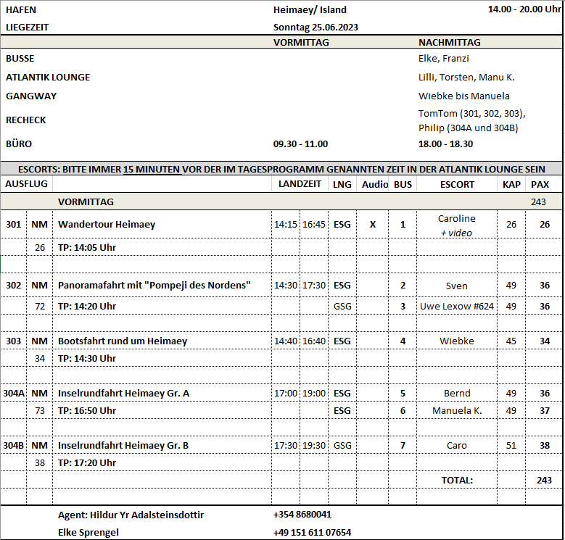

**Mo 26.06. Hafnarfjörður / Reykjavik / Island 07:00 – 18:00 Uhr**

**Panoramafahrt Reykjavík**|ca. 2 Std. | Preis 39 €

Reykjavík ist mit knapp 120.000 Einwohnern eine der kleinsten Hauptstädte der Welt sowie die nördlichste. Besonders auffällig sind die bunten Dächer der mit Wellblech gedeckten Holzhäuser und die klare Linie moderner Architektur. Sie fahren zur Residenz des isländischen Präsidenten auf der Álftanes Halbinsel. Von diesem idyllischen Ort genießen Sie herrliche Ausblicke über Reykjavík. Weiterhin fahren Sie nach Laugadalur, das Tal der warmen Quellen und Freizeitzentrum Reykjavíks. Hier befinden sich das größte mit Thermalwasser gefüllte Freibad mit Wellness- und Fitness-Center, das Fußballstadion, der Botanische Garten und ein Freizeitpark für Familien. Außerdem passieren Sie das Árbær Freilichtmuseum und fahren durch die Altstadt, vorbei an der imposanten Kirche Hallgrímskirkja. Sie sehen das Universitätsviertel und den alten Hafen. Vorbei am Höfði-Haus, wo sich die Präsidenten Reagan und Gorbatschow 1986 trafen, fahren Sie zurück nach Hafnarfjörður zum Schiff.

Vorbehaltlich Änderungen Programm/Preis (Stand: Februar 2023)  
**Escort: Manu**

Auflug nach Plan

**Geothermalfeld Krysuvík und Wikingerschiff**|ca. 3,5 Std. | Preis 69 €

Sie fahren mit dem Bus durch Hafnarfjörður, mitten in einem alten Lavafeld gelegen, und vorbei am wunderschönen Kleifarvatn See, einem der tiefsten Seen Islands, an dem Sie einen kurzen Fotostopp einlegen. Weiterfahrt zum Thermalgebiet Krysuvík. Unzählige Dampfsäulen steigen hier aus Erdlöchern empor. Sie fahren durch die eindrucksvolle Lavawüste der Halbinsel Reykjanes zum malerischen Fischerort Grindavík und weiter zum Örtchen Njardvík, wo Sie das Wikingermuseum und die Kopie des Wikingerschiffes "Íslendingur" besichtigen. Mit diesem Schiff segelte Gunnar Eggertsson im Jahre 2000 zum Gedenken an die ruhmreiche Geschichte Islands nach Amerika. Rückfahrt zum Schiff.Vorbehaltlich Änderungen Programm/Preis (Stand: Februar 2023)

**Escort: Wiebke**

Ausflug nach Plan.

**Island vor der Linse**|ca. 5,5 Std. | Preis 99 €

Genießen Sie eine entspannte Rundfahrt zu den interessantesten Fotomotiven der näheren Umgebung. Sie fahren durch die Hafenstadt Hafnarfjörður, wo auf zahlreichen Holzgestellen Fisch getrocknet wird. Die nächsten Fotostopps legen Sie am Kleifarvatn See, einem der tiefsten Seen Islands, und im Thermalgebiet Krysuvík ein, wo unzählige Dampfsäulen aus Erdlöchern emporsteigen. Nächstes Ziel ist das Fischerdorf Grindavík mit dem lebhaften Hafen. Kurze Pause für Kaffee und Gebäck. Anschließend Weiterfahrt zu den eindrucksvollen Lavafeldern der Halbinsel Reykjanes, deren Leuchtturm zu den beliebtesten Fotomotiven zählt. Unweit davon tummeln sich Seevögel an der Küste, wo die Brandung die dunklen Lavaklippen erreicht. Letztes Ziel ist nahe der berühmten Blauen Lagune, eine Warmwasserlagune, die für ihre heilende Kraft bekannt ist. Auch ohne Bademöglichkeit ein lohnenswerter Stopp für ein schönes Erinnerungsfoto von dieser einzigartigen Szenerie.

Bitte beachten: Für Gäste mit eingeschränkter Beweglichkeit nicht geeignet.

Bitte beachten: Sehr begrenzte Teilnehmerzahl.

Vorbehaltlich Änderungen Programm/Preis (Stand: Februar 2023)

**Escort: Philip**

Ausflug nach Plan, toller Reiseleiter und Gäste zufrieden.

**Walsafari**|ca. 4,5 Std. | Preis 139 €

Die Gewässer vor Island bieten sich mit bis zu 23 Walarten (darunter Blauwale, Finnwale, Buckelwale, Zwergwale und Seiwale) zur Walbeobachtung an, deren Hauptsaison in der Zeit von Mai bis September liegt. Außerdem lassen sich Seevögel bewundern, wie z.B. Papageientaucher, Kormorane, Tordalken oder Tölpel. Es gibt zwar nie eine 100%ige Garantie, Tiere zu sehen, allerdings ist die Chance gerade in dieser Region sehr groß. Etwa 30 Min. Bustransfer zum Fischereihafen, ab hier etwa 3 Std. Bootsfahrt zur Tierbeobachtung. Danach Bustransfer zurück zum Schiff.

Bitte beachten: Begrenzte Teilnehmerzahl. Ausflugsboot nicht exklusiv für Gäste von Phoenix Reisen. Wind- und wetterfeste Kleidung empfohlen.

Vorbehaltlich Änderungen Programm/Preis (Stand: Februar 2023)  
Der Ausflug wurde auf Grund von zu geringen Buchungszahlen abgesagt.

**Gullfoss-Wasserfall und Geysir**|ca. 8,5 Std. | Preis 149 €

Einer unserer beliebtesten Ausflüge auf Island. Sie fahren zunächst nach Thingvellir, der alten Gerichts- und Parlamentsstätte. Neben seiner historischen Bedeutung ist dieser Nationalpark berühmt für die interessanten geologischen Formationen. Anschließend fahren Sie durch grüne Wiesenlandschaften zum Gullfoss-Wasserfall, der in zwei Kaskaden in eine bis zu 70 m tiefe Schlucht fällt. Nach kurzer Fahrt erreichen Sie das Gebiet der "Großen Geysire", wo die aktive Springquelle Strokkur regelmäßig ihre Wassersäule in die Höhe schleudert. Mittagessen in einem Restaurant und etwas Freizeit, um das Geysir-Gebiet zu erkunden. Danach Rückfahrt nach Hafnarfjörður zum Schiff mit kurzer Pause unterwegs.

Vorbehaltlich Änderungen Programm/Preis (Stand: Februar 2023)  
**Escort: Sven, Caro, Bernd**

Ausflug nach Plan

**Baden in der Blauen Lagune**|ca. 3,5 Std. | Preis 159 €

Nach etwa 30 Min. Busfahrt erreichen Sie die Halbinsel Reykjanes, deren Erscheinungsbild durch zahlreiche Lavafelder geprägt ist. Mitten in dieser Landschaft befindet sich die Blaue Lagune. Im Juli 1999 wurde dort ein Thermalfreibad eröffnet. Das 37° bis 42° warme, natürlich blaue Wasser und die 4 m hohen Lavafelsen, welche die Lagune umgeben, verleihen dem Ort eine besondere Atmosphäre. Etwa 2,5-stündiger Aufenthalt für ein entspannendes Bad im mineralhaltigen Wasser. Umkleidekabinen und Café vor Ort.

Bitte beachten: Badesachen und Handtuch nicht vergessen. Badeschuhe werden empfohlen. Schließfächer vorhanden. Begrenzte Teilnehmerzahl.

Vorbehaltlich Änderungen Programm/Preis (Stand: Februar 2023)

**Escort: Caroline**

Ausflug nach Plan

**Gletscher-Abenteuer**|ca. 9,5 Std. | Preis 289 €

Über die Hochheide Mosfellsheidi fahren Sie mit dem Bus nach Thingvellir. Hier tagte über fast neun Jahrhunderte hinweg das alte isländische Parlament. Vom Nationalpark aus geht es hinauf in unwirtlichere Gegenden, vorbei an Gletschern und über die Kieswüste Kaldidalur bis zum Gletscher Langjökull. Hier steigen Sie in spezielle Fahrzeuge um, mit denen Sie den Gletscher befahren. Anschließend genießen Sie Ihr Lunch-Paket in einer einfachen Berghütte. Die Rückfahrt führt durch die Region Borgarfjördur. Kurzer Stopp am Wasserfall Hraunfossar und an der wasserreichsten Heißwasserquelle Europas, Deildartunguhver. Auf Ihrem Rückweg fahren Sie durch Täler, in denen Eiszeitgletscher ihre Spuren hinterlassen haben.

Bitte beachten: Für Gäste mit eingeschränkter Beweglichkeit nicht geeignet. Wetter- und organisationsbedingte Änderungen vorbehalten. Die Mitnahme von warmer Kleidung, festen Schuhen und einer Sonnenbrille ist empfehlenswert. Sie laufen teilweise über Eis und Geröll zum Gletschermobil. Begrenzte Teilnehmerzahl.

Vorbehaltlich Änderungen Programm/Preis (Stand: Februar 2023)

Der Ausflug wurde auf Grund von zu geringen Buchungszahlen abgesagt.

**Das Herz des Gletschers**|ca. 10 Std. | Preis 399 €

Ein Ausflug für sportliche Gäste. Sie fahren etwa 2 Stunden nach Deildartunguhver. Hier wird eine kurze Pause eingelegt und Sie haben Gelegenheit, die heißen Springquellen zu beobachten, deren Dampf aus der Erde in die Luft emporsteigt. Weiterfahrt zu den malerischen Wasserfällen Hraunfossar und Barnafoss mit Fotostopp. Anschließend geht es nach Húsafell, eine grüne Oase am Rande des Gletschers. Hier nehmen Sie Ihr Mittagessen in Büffetform ein. Anschließend startet Ihr "Gletscherabenteuer". Der Langjökullgletscher ist die zweitgrößte Eiskappe in Island. Sie werden mit speziellen Trucks über Eis und Schnee zum Gletscher gefahren und besichtigen eine künstlich angelegte Eishöhle, die einen Blick ins Herz des Gletschers ermöglichen soll. Sie spazieren durch Gänge und Hallen aus blauem Eis und erleben eindrucksvoll seine faszinierenden Farben und Formen (Aufenthalt etwa 1 Std.). Sie werden danach wieder zum Bus zurückgebracht und fahren weiter über die beeindruckende Hochlandstrecke und durch das Tal Kaldidalur bis zum Thingvellir-Nationalpark, geologisch und geschichtlich von großer Bedeutung und seit 2004 UNESCO-Weltkulturerbestätte. Nach etwa 30-minütigem Aufenthalt im Park fahren Sie noch etwa eine Stunde zurück zum Schiff.

Bitte beachten: Für Gäste mit eingeschränkter Beweglichkeit nicht geeignet. Sehr begrenzte Teilnehmerzahl. Rutschfeste, wasserdichte Schuhe und wetterfeste Kleidung empfohlen. Verlauf dieses Ausfluges abhängig von Wetter-, Eis- und Schneeverhältnissen.

Vorbehaltlich Änderungen Programm/Preis (Stand: Februar 2023)

**Escort: Franzi**

Vor dem Umstieg in die Trucks werden den Gäste Überziehjacken und Überziehschuhe zur Verfügung gestellt und im Gletscher gibt es dann noch Spikes zum Überziehen für die Schuhe.

Toller Ausflug und super Reiseleiter, Gäste sehr zufrieden.

Allgemein: Die Busse standen direkt vor dem Schiff und waren alle in einem guten Zustand. Alle Guides deutschsprachig und ebenfalls gut.

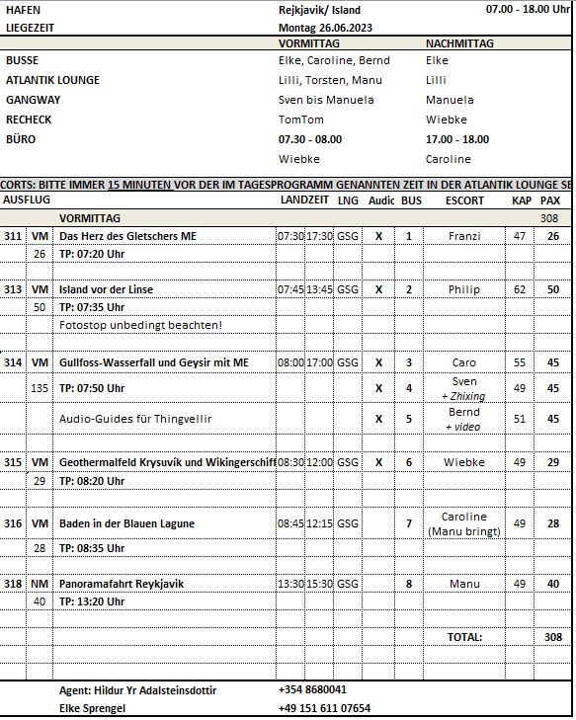

**Di 27.06. Ísafjörður / Island 08:00 - 18:00**

**Westfjorde mit Kostproben**|ca. 3 Std. | Preis 89 €

Die Bewohner der Westfjorde haben in der unwirtlichen Landschaft oftmals um ihr Überleben kämpfen müssen. So waren sie immer wieder aufgrund von blockierten Straßen bzw. Lawinen im Winter von der Außenwelt abgeschnitten oder von zurückgehenden Erträgen im Fischfang betroffen. Der Ausflug vermittelt ein wenig von dem Einfallsreichtum der Dorfbewohner der kleinen Gemeinden, der das Überleben sicherte. Sie besuchen das kleine ökologisch-orientierte Fischerdorf Suðureyri, das an der Südküste gelegen ist und seit 1996 durch ein Tunnelsystem mit den umliegenden Dörfern verbunden ist. Während Ihres etwa zweistündigen Rundgangs werden Sie verschiedene Produkte verkosten und Gelegenheit haben, die lokalen Erzeuger zu treffen. Sie erfahren mehr über das traditionelle Leben und die Bedeutung des Fischfangs. Anschließend geht es wieder zurück zum Schiff.

Bitte beachten: Für Gäste mit eingeschränkter Beweglichkeit nicht geeignet. Sehr begrenzte Teilnehmerzahl.

Vorbehaltlich Änderungen Programm/Preis (Stand: Februar 2023)

**Escort: Caroline**

Ausflug nach Plan.

**Súðavík und Álftafjörður**|ca. 3 Std. | Preis 109 €

Sie fahren auf landschaftlich reizvoller Strecke mit Ausblicken auf die majestätische Bergwelt nach Súðavik, ein kleines Dorf, das im 19.Jh. gegründet wurde, als norwegische Fischer zwei Walfangstationen im Fjord errichteten. Das Dorf ist zweigeteilt in Alt- und Neustadt. Die Altstadt wurde im Winter 1995 teilweise von einer gewaltigen Lawine zerstört. Danach suchten die Dorfbewohner einen sicheren Ort für ihre Häuser und erbauten die "neue Stadt". Sie besuchen das Forschungszentrum und Museum, das dem einzigen heimischen Landsäugetier gewidmet ist, dem Polarfuchs. Anschließend besuchen Sie die örtliche Kirche mit kurzer musikalischer Darbietung. Die Kirche wurde ursprünglich in Hesteyri erbaut und einige Jahrzehnte später von dort an den jetzigen Standort verlegt. Anschließend fahren Sie zum malerischen inneren Fjord Álftafjörður mit beeindruckenden Aussichten.Nach einem kurzen Fotostopp besuchen Sie den Gemeindesaal in Súðavik und können isländischen Kuchen kosten. Anschließend Rückfahrt zum Schiff.

Bitte beachten: Begrenzte Teilnehmerzahl.

Vorbehaltlich Änderungen Programm/Preis (Stand: Februar 2023)

**Escort: Wiebke, Philip**

Der Kaffee- und Kuchenstop fand nicht im Gemeindesaal, sondern im Arctic Fox Center statt, da der Gemeindesaal geschlossen hatte. Die Agentur hat uns bereits im Vorfeld darüber informiert.

Ausflug ansonsten nach Plan und Gäste zufrieden.

**Flateyri und Botanischer Garten**|ca. 3 Std. | Preis 99 €

Etwa 40-minütige Busfahrt über enge Pässe und schmale Bergrücken nach Skrudur. Hier befindet sich der erste Botanische Garten Islands, angelegt 1905. Nach kurzer Besichtigung fahren Sie weiter nach Flateyri. Das Dorf wurde für den Haifischfang Mitte des 19. Jh. gegründet. Sie besuchen eine für diese Gegend typische Kirche und genießen ein kurzes isländisches musikalisches Unterhaltungsprogramm. Von der Kirche aus spazieren Sie die Hauptstraße hinunter und besuchen eine alte Buchhandlung, wo die Zeit stehengeblieben zu sein scheint. Gleich nebenan schauen Sie in einer Werkstatt zu, wie lokales Kunsthandwerk entsteht. Nach einer Kaffeepause Rückfahrt zum Schiff.

Bitte beachten: Für Gäste mit eingeschränkter Beweglichkeit nicht geeignet. Begrenzte Teilnehmerzahl.

Vorbehaltlich Änderungen Programm/Preis (Stand: Februar 2023)

Der Ausflug wurde auf Grund von zu geringen Buchungszahlen abgesagt.

**Kulturelle Eindrücke mit Verkostung**|ca. 3 Std. | Preis 115 €

Sie fahren zunächst etwa 20 Min. zur kleinen Stadt Bolungarvík, an einer Bucht im äußersten Nordwesten gelegen, die von beeindruckend steilen Bergen umgeben ist. Diese Lage erschwerte in früheren Zeiten vor allem im Winter den Zugang. Durch den 2010 eröffneten Tunnel ist der Ort zwischenzeitlich besser und vor allem sicherer zu erreichen. Kurzer Stopp an der wellblechgedeckten Kirche (Hólskirkja) von 1908 sowie an der rekonstruierten Fischerhütte in Ósvör, wo das Leben der Fischer über die Jahrhunderte hinweg dokumentiert wird. Während der Fahrt genießen Sie herrliche Aussichten auf die Snæfjallaströnd-Bergkette und die subarktische Landschaft. Sie erreichen das Tungudalur-Tal, ein ruhiges, bei den Einheimischen beliebtes Naherholungsgebiet. An einem schönen Wasserfall legen Sie einen Stopp ein, danach kehren Sie nach Ísafjörður zurück. Die Stadt ist seit langem das Handels- und Kulturzentrum der Region, und einige historischen Gebäude zeugen von ihrer Geschichte. Sie besuchen das Maritime Museum und haben hier Gelegenheit zur Verkostung des isländischen Brennivin-Schnapses sowie von getrocknetem Fisch- und Haifleisch. Danach kehren Sie wieder zurück zum Schiff.

Bitte beachten: Begrenzte Teilnehmerzahl.

Vorbehaltlich Änderungen Programm/Preis (Stand: Februar 2023)

**Escort: Caro, Franzi**

Wege waren teils uneben und der Ausflug war für Gäste mit eingeschränkter Beweglichkeit nur bedingt geeignet. In der Kirche findet eine kurze musikalische Darbietung statt (Solosängerin, 3 Lieder) was den Gästen sehr gut gefallen hat.

Beim Fotostopp am Wasserfall hatte der Guide Trinkbecher dabei und die Gäste konnten einen Schluck Wasser direkt vom Wasserfall trinken, was sehr gut angekommen ist.

**Naturschutzgebiet Hesteyri**|ca. 4,5 Std. | Preis 159 €

Mit dem Boot geht es zur Küste von Hornstrandir, einem der schönsten und abgelegensten Gebiete Islands. Auf der ruhigen, etwa 70-minütigen Bootsfahrt genießen Sie den Blick auf steile Berge, tiefe Fjorde und den Gletscher Drangajökull. Außerdem sind viele Meeresvögel wie Papageientaucher und Küstenseeschwalben zu beobachten. Mit etwas Glück sehen Sie auch den ein oder anderen Seehund. Gelegentlich tauchen Wale im Fjord auf. Ihr Ziel ist Hesteyri, die westlichste Bucht in den Gletscherfjorden. Dieser kleine einsame Ort mit seinem schmalen Küstenstreifen wird von steilen Klippen umrahmt und von zwei majestätischen Bergen geschützt. In diesem Naturschutzgebiet fühlt sich der Polarfuchs besonders wohl. Bis in die 1950er Jahre hinein war Hesteyri bewohnt. Es war Walfangstation und Sitz einer Heringsfabrik. Die Einwohner führten ein hartes und isoliertes Leben. Nachdem der Heringsfang nicht mehr ertragreich war, gaben sie den Ort auf und zogen weg. Einige Häuser werden heute als Ferienhäuser genutzt. Insgesamt verbringen Sie hier ca. 2 Stunden. Während eines Spaziergangs erfahren Sie mehr über die Vergangenheit dieser Region. Danach erholsame Pause in der ehemaligen Arztresidenz, wo Kaffee/Tee und Snacks serviert werden. Anschließend Rückkehr mit dem Boot nach Isafjörður.

Bitte beachten: Für Gäste mit eingeschränkter Beweglichkeit nicht geeignet. Sehr begrenzte Teilnehmerzahl. Wetterfeste Kleidung und rutschfestes Schuhwerk erforderlich. Alle Erklärungen in englischer Sprache. Je nach Tidenstand wird zum Anlegen ein Schlauchboot benutzt.

Vorbehaltlich Änderungen Programm/Preis (Stand: Februar 2023)  
**Escort: Sven**

Das Mikrofon auf dem Boot war nur im Innenraum des Bootes hörbar, schiffseigene Audio-Guides sehr empfehlenswert. Ausflug nach Plan, Gäste zufrieden.

**Insel Vigur**|ca. 3 Std. | Preis 159 €

Mit einem Boot etwa 40-minütige Überfahrt auf die vorgelagerte Insel Vigur, mit 2 km Länge und 400 m Breite eine grüne Oase im Fjord. Wichtigste Einnahmequelle ist heute die Gewinnung von Eiderdaunen. Auf Vigur befinden sich jährlich ca. 3.600 Nester von Eiderenten. Außerdem können Sie Küstenseeschwalben, Trottellummen und andere Vogelarten sehen. Gesamtaufenthalt auf der Insel etwa 1,5 Std. Sie sehen eine alte Windmühle aus dem Jahr 1840, die noch bis 1917 betrieben wurde, sowie das Viktoriahaus aus dem Jahr 1862, welches 1993 im Auftrag des isländischen Nationalmuseums renoviert wurde. Nach erholsamer Kaffee-/Teepause geht es per Boot wieder zurück nach Ísafjörður und zum Schiff.

Bitte beachten: Für Gäste mit eingeschränkter Beweglichkeit nicht geeignet. Sehr begrenzte Teilnehmerzahl. Warme und wetterfeste Kleidung empfohlen.Vorbehaltlich Änderungen Programm/Preis (Stand: Februar 2023)  
Der Ausflug wurde auf Grund von zu geringen Buchungszahlen abgesagt.

**Walbeobachtung Ísafjörður**|ca. 3 Std. | Preis 179 €

Kurzer Fußweg zum Anleger für Ihre Bootstour. Sie fahren etwa 20 Min. entlang der Küste und unternehmen dann eine etwa 2-stündige Walbeobachtungstour in einem der größten Fjorde Islands, dem Ísafjarðardjúp, einer wunderschönen Fjordregion mit Innenfjorden und malerischen Bergketten. Mit etwas Glück sichten Sie Wale, Robben und Delfine.

Bitte beachten: Für Gäste mit eingeschränkter Beweglichkeit nicht geeignet. Sehr begrenzte Teilnehmerzahl.

Vorbehaltlich Änderungen Programm/Preis (Stand: Februar 2023)  
**Escort: Bernd**

Absolut fantastischer Auflug, viele Wale aus direkter Nähe gesehen, Gäste waren begeistert!

Allgemein: Die Busse stehen auf einem Parkplatz direkt vor dem Schiff. Die Busse waren in einem guten Zustand und alle Guides waren deutschsprachig und ebenfalls gut.

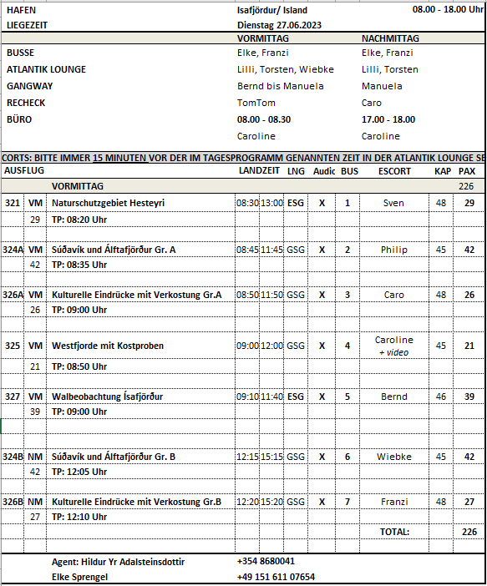

**Mi 28.06. Akureyri / Island 08:00 - 17:00**

**Goðafoss und Botanischer Garten**|ca. 3 Std. | Preis 69 €

Sie verlassen die Stadt und fahren über einen Bergpass zum Goðafoss, dem hufeisenförmigen "Wasserfall der Götter", der seinen Namen nach der Christianisierung Islands erhielt. Zurück in Akureyri passieren Sie den Altstadtteil und gelangen zum Botanischen Garten, der durch seine Vielfalt an Pflanzenarten überrascht. Während Ihres etwa halbstündigen Aufenthalts können Sie einige Exemplare der isländischen Flora sowie eine Anzahl ausländischer Pflanzen bewundern, die im isländischen Klima gedeihen. Anschließend Rückkehr zum Schiff.

Bitte beachten: Begrenzte Teilnehmerzahl.

Vorbehaltlich Änderungen Programm/Preis (Stand: Februar 2023)

**Escort: Caro, Caroline**

Der Stop im botanischen Garten war mit einer halben Stunde recht kurz berechnet und war daher eher nur ein Toilettenstop.

Der Weg zum Goðafoss ist uneben und bis zur Plattform sind es ca. 250 Meter Fußweg.

Bus 1 war relativ alt und ein Sitz war feucht durch ein Leck in der Klimaanlage.

**Goðafoss und Laufás**| ca. 4 Std. | Preis 89 €

Zunächst fahren Sie zum Goðafoss, dem "Wasserfall der Götter", einem der schönsten Wasserfälle Islands. Von hier aus fahren Sie durch ein mit Buschwald bewachsenes Tal zum Heimatmuseum Laufás. In diesem aus dem 19. Jh. stammenden Torfgehöft sind alte Gebrauchsgegenstände aufbewahrt. Der Besuch vermittelt einen Eindruck vom Leben auf einem Großgehöft bis ins vorletzte Jahrhundert. Danach Rückfahrt nach Akureyri, Hauptstadt Nordislands, mit kurzem Besuch des Botanischen Gartens.

Bitte beachten: Für Gäste mit eingeschränkter Beweglichkeit nicht geeignet.

Vorbehaltlich Änderungen Programm/Preis (Stand: Februar 2023)

**Escort: Lilli**

Ausflug nach Plan

**Walbeobachtung ab Akureyri**|ca.4 Std. | Preis979 €

Knapp 15-minütiger Spaziergang vom Schiff zur Ablegestelle der Ausflugsboote. Sie beginnen mit Ihrer gut 3-stündigen Walbeobachtung im klaren Wasser des Eyjafjörður. Es gibt keine hundertprozentige Garantie, Tiere zu sehen, allerdings ist die Chance gerade in dieser Region sehr groß. Zwergwale, Delphine, Finnwale, Buckelwale und sogar das größte Säugetier der Welt, der Blauwal, sind in den letzten Jahren häufig gesichtet worden.

Bitte beachten: Für Gäste mit eingeschränkter Beweglichkeit nicht geeignet. Begrenzte Teilnehmerzahl. Mitnahme warmer Kleidung und einer Regenjacke empfohlen. Die Boote zur Walbeobachtung sind je nach Teilnehmerzahl unterschiedlich groß und nicht exklusiv für Phoenix Reisen reserviert. Wenige Informationen in englischer Sprache.

Vorbehaltlich Änderungen Programm/Preis (Stand: Februar 2023)

**Escort: Wiebke**

Leider relativ wenig Wale gesehen, aber ansonsten Ausflug nach Plan.

**Island zu Pferd**|ca. 2 Std. | Preis 119 €

Wagen Sie den Ritt auf einem Islandpferd. Die Einfuhr anderer Pferdearten ist in Island verboten, um die Reinrassigkeit zu erhalten. Das niedrige Stockmaß von 130-145 cm brachte dem Pferd den Beinamen Islandpony ein, es handelt sich jedoch um eine zwar kleine, aber sehr vielseitige und robuste Pferderasse. Dank des kräftigen Körperbaus können Islandpferde auch von Erwachsenen geritten werden. Zusätzlich zu den Grundgangarten Schritt, Trab und Galopp verfügt das Islandpferd über die genetisch fixierten Gangarten Tölt und Pass. In der Geschichte der Isländer wurde die Rasse als Reit- und Lasttier eingesetzt. Ein Bus bringt Sie zu einem Reitstall. Geführter Ausritt über eine vorgegebene Route von etwa einer Stunde. Anschließend Bustransfer zurück zum Schiff.

Bitte beachten: Für Gäste mit eingeschränkter Beweglichkeit nicht geeignet. Begrenzte Teilnehmerzahl. Einen Reithelm erhalten Sie vor Ort. Mindestalter 8 Jahre. Auch geeignet für Reitanfänger. Gewichtsbeschränkung 110 kg pro Person. Eigene Reitkleidung und/oder Helm sind nicht erlaubt.

Vorbehaltlich Änderungen Programm/Preis (Stand: Februar 2023)

Der Ausflug wurde auf Grund von zu geringen Buchungszahlen abgesagt.

**Mývatn und Goðafoss mit Kaffeepause**|ca. 6,5 Std. | Preis 119 €

Von Akureyri, der größten Stadt Nordislands, fahren Sie zum Goðafoss, dem "Wasserfall der Götter". Er erhielt seinen Namen nach der Christianisierung Islands, als ein Häuptling seine Götzenbilder in den Wasserfall warf. Weiterfahrt zum See Mývatn, im Frühjahr Brutplatz der verschiedensten Entenarten. Im umliegenden Gebiet befinden sich Zeugen vergangener und neuzeitlicher vulkanischer Aktivitäten. Faszinierend sind die Pseudokrater bei Skútustadir und die bizarren Lavaformationen in Dimmuborgir. Brodelnde Schlammquellen bei Námaskard zeigen, welche Kräfte unter der Erde schlummern. Auf direktem Weg fahren Sie danach nach Akureyri zurück. Kaffeepause unterwegs.

Bitte beachten: Für Gäste mit eingeschränkter Beweglichkeit nicht geeignet.

Vorbehaltlich Änderungen Programm/Preis (Stand: Februar 2023)

**Escort: Bernd, Sven, Caro**

Ausflug nach Plan.

**Baden in Mývatn**|ca. 5 Std. | Preis 149 €

Zunächst ca. 90-minütiger Transfer zum Mývatn-See. Angesiedelt im Herzen Nord-Ost-Islands, etwa 105 km südlich des Polarkreises, gehören der See und seine Umgebung zu Europas wertvollsten Naturschätzen. Über Jahrhunderte von wiederholten Vulkanausbrüchen und seismischer Aktivität geformt, bietet die Landschaft rund um den See einen spektakulären Blick auf Lava, Krater und Höhlenformationen. Mit der Eröffnung im Juni 2004 wurden die einfach ausgestatteten Naturbäder von Mývatn eine zusätzliche Attraktion der Gegend. Durch die einzigartige Mischung aus Mineralien, Silikaten und geothermalen Mikroorganismen hat das wohltuende Wasser der Naturbäder gleichermaßen guten Einfluss auf Haut und Seele und vermittelt Wohlbefinden. Während der Rückfahrt nach Akureyri kurzer Stopp beim Wasserfall Goðafoss.

Bitte beachten: Begrenzte Teilnehmerzahl. Schließfächer vorhanden. Handtuch und Badesachen nicht vergessen.

Vorbehaltlich Änderungen Programm/Preis (Stand: Februar 2023)

**Escort: Franzi**

Laut Reiseleitung sollte der Aufenthalt am Wasserfall 1 Stunde betragen, aber laut unseren Informationen nur 20 Minuten. Wir haben uns dann auf ca. 35 Minuten geeinigt was auch völlig ausreichend war.

Im Bad in Mývatn sind Shampoo und Duschgel vorhanden.

Ausflug nach Plan, Gäste zufrieden.

**Panoramafahrt und Spa Forest Lagoon**|ca. 3 Std. | Preis 149 €

Island ist bekannt für seine geothermalen Bäder und Naturpools. Besuchen Sie die neue "Forest Lagoon", umgeben von Wäldern, für ein entspannendes Erlebnis im geothermischen Wasser. Unterwegs halten Sie für eine Fotopause am Berg Hlíðarfjall, Nordislands beliebtestem Skigebiet im Winter. Hier können Sie die fantastische Aussicht über Akureyri und Eyjafjörður genießen. Landschaftlich interessante Fahrt durch den Wald von Kjarnaskógur, vorbei an zwei kleinen Wasserkraftwerken, einem Golfplatz und dem Flughafen bis zur Forest Lagoon, dem geothermischen Spa im Vaðlaskógur-Wald. Der 1.300 qm große Komplex umfasst ein Bistro, zwei Infinity-Pools, eine kalte Wanne und eine Sauna. Die Pools des Spas werden mit natürlichem geothermischem Wasser beheizt. Verbringen Sie etwa 2 entspannte Stunden in der Forest Lagoon, bevor Sie durch die älteren Stadtteile Akureyris zurück zum Schiff fahren.

Bitte beachten: Begrenzte Teilnehmerzahl. Schließfächer vorhanden. Handtuch und Badesachen nicht vergessen.

Vorbehaltlich Änderungen Programm/Preis (Stand: Februar 2023)

Der Ausflug wurde auf Grund von zu geringen Buchungszahlen abgesagt.

Allgemein: Die Busse stehen auf einem Parkplatz direkt vor dem Schiff. Es lagen noch zwei weitere Kreuzfahrtschiffe mit uns dort und mit einem von diesem haben wir uns den Parkplatz geteilt. Es war etwas trubelig und teilweise unübersichtlich, welche Busse für welches Schiff gedacht waren. Die Busse kamen sehr knapp und erst kurz vor der geplanten Abfahrtszeit an!

Die Busse waren größtenteils in Ordnung und die Guides alle deutschsprachig und gut.

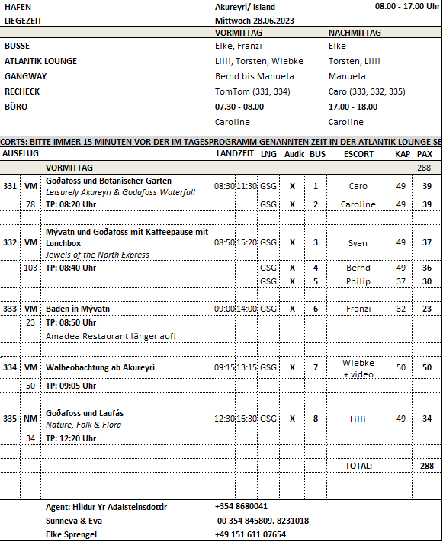

**Mo 03.07. Honningsvåg / Nordkap / Norwegen 21:00 – 04.07. 07:00 Uhr**

**Magerøya - Karge Schönheit**|ca. 2,5 Std. | Preis 63 €

Sie verlassen die kleine Hafenstadt Honningsvåg und fahren durch die karge, arktische Landschaft der Insel Magerøya ("Karge Insel"). Unterwegs legen Sie eine kurze Pause in dem kleinen Dorf Kamøyvaer ein. Weiterfahrt nach Skarsvåg, einem idyllischen Fischerdorf mit etwa 50 Einwohnern. Sie können einen kleinen Spaziergang machen und das Weihnachtshaus besuchen. Das gemütliche Häuschen ist ganzjährig mit norwegischem Weihnachtsschmuck dekoriert und Sie haben Gelegenheit Weihnachtsartikel zu erwerben. Auf der Rückfahrt wird ein Fotostopp am "Matkemuittut Somby Sami" (kleiner Souvenirshop) eingelegt. Die Samen, eher bekannt unter der Bezeichnung "Lappen", sind norwegische Mitbürger und eine ethnische Minderheit. Anschließend erfolgt dann die Rückfahrt zum Schiff.

Bitte beachten: Begrenzte Teilnehmerzahl.

Vorbehaltlich Änderungen Programm/Preis (Stand: Februar 2023)

**Escort: Caroline**

Ausflug nach Plan.

**Transfer zum Nordkap**| ca. 3 Std. | Preis 73 €

Honningsvåg liegt auf der Insel Magerøya ("Karge Insel"), etwa 6 km vom Festland entfernt. Der Transfer zum Nordkap-Plateau beginnt in Honningsvåg und dauert ca. 45 Min. Die Fahrt geht durch typisch arktische Landschaft. Mehrere Hundert Rentiere weiden während der Sommermonate auf der Insel. Das 307 m hohe Nordkap ist ein steil aus dem Eismeer emporragendes Schieferplateau. Es liegt auf 71° 10' 16" nördlicher Breite, rund 2.100 km vom Nordpol entfernt und 514 km nördlich des Polarkreises. Versäumen Sie auf keinen Fall, die Nordkaphalle individuell zu besuchen und sich die schöne Multivisionsshow anzusehen, welche u.a. das Nordkap während der vier Jahreszeiten darstellt.

Bitte beachten: Das Nordkap kann nur gegen eine Gebühr betreten werden, die im Transferpreis eingeschlossen ist.

Vorbehaltlich Änderungen Programm/Preis (Stand: Februar 2023)

**Escort: Wiebke, Bernhard, Philip, Uwe, Caro, Sven, Bernd**

Der Transfer wurde im Shuttleprinzip durchgeführt und die Gäste konnten die Rückfahrtszeit individuell auswählen. Viele Gäste sind schon recht früh wieder zurück gefahren, da am Nordkap auf Grund von Nebel leider so gut wie keine Sicht war.

**Königskrabben-Safari mit dem Schlauchboot**|ca. 3,5 Std. | Preis 219 €

Sie unternehmen einen kleinen Spaziergang vom Schiff zum RIB-Bootsanleger. Sie erhalten die Schutzkleidung und kurze Instruktionen. Fest angeschnallt fahren Sie in hoher Geschwindigkeit mit dem RIB-Boot (Schnellschlauchboot) durch den Sarnesfjord. Bei einem Stopp inspizieren Sie die unter Wasser gelegenen Fangkörbe für Königskrabben. Die Königskrabbe lebte zuerst nur im nördlichen Pazifik. Später hat sie sich jedoch auch in der Barentssee angesiedelt. Eine Königskrabbe kann bis zu 10 kg wiegen. Weiter geht es in den Magerøysund. Nach etwa 20 Minuten gehen Sie an Land und können bei der Zubereitung der zuvor gefangenen Krabben zuschauen. In modernen Holzhütten sitzen Sie in gemütlicher Runde zusammen und kosten die frischen Krabben. Anschließend fahren Sie per Boot zur Pier zurück.

Bitte beachten: Für Gäste mit eingeschränkter Beweglichkeit oder Rückenleiden nicht geeignet. Sehr begrenzte Teilnehmerzahl. Die Tour wird mit RIB-Booten gefahren, die Geschwindigkeiten von bis zu 35 Knoten (ca. 65 km/h) erreichen können. Bei unruhiger See kann es zum harten Aufsetzen der Boote auf den Wellen kommen. Sicherheitsausrüstung (Überlebensanzug und Rettungsweste) wird gestellt. Bitte folgen Sie den Anweisungen des Personals. Alle Erklärungen in englischer Sprache.

Vorbehaltlich Änderungen Programm/Preis (Stand: Februar 2023)

Der Ausflug wurde auf Grund von zu geringen Buchungszahlen abgesagt.

**Helikopter-Rundflug**|ca. 1 Std./ ca. 20 Min. Rundflug | Preis 303 €

Kurzer Transfer zum Startplatz für Ihren Helikopterflug. Nach der Einweisung bzw. Platzzuteilung startet der ca. 20-minütige Rundflug, der Ihnen beeindruckende Ausblicke auf Meer, Küstenlinie und Landschaft bietet. Aus der Vogelperspektive überblicken Sie das Nordkap, das als der nördlichste Punkt Europas gilt. Diese Auszeichnung gebührt jedoch der ca. 4 km westlich gelegenen Landzunge namens Knivskjelodden, die ebenfalls auf der Flugroute liegt. Der Rundflug schließt weiterhin den Ort Tunes und den Tufjorden mit der bekannten Vogelinsel Gjesvaerstappane ein, bevor es über Kjelvik zum Ausgangspunkt zurückgeht. Danach Rückkehr zum Schiff.

Bitte beachten: Sehr begrenzte Teilnehmerzahl. Durchführung des Ausflugs bzw. Flugroute wind-/wetterabhängig. Wenige Erklärungen vom Piloten in englischer Sprache. Sitzplatzvergabe erfolgt vor Ort durch den Piloten. Gewichtsbeschränkung 110 kg pro Person.

Vorbehaltlich Änderungen Programm/Preis (Stand: Februar 2023)

Der Ausflug wurde auf Grund von schlechten Wetterbedingungen kurzfristig abgesagt. Einige Gäste haben die Möglichkeit genutzt auf den regulären Nordkap-Transfer umzubuchen.

Allgemein: Die Busse stehen auf einem Parkplatz direkt vor dem Schiff. Gleich nebenan ist ein großer Souvenirladen der bis 3 Uhr nachts geöffnet war.

Die Busse waren alle in einem guten Zustand.

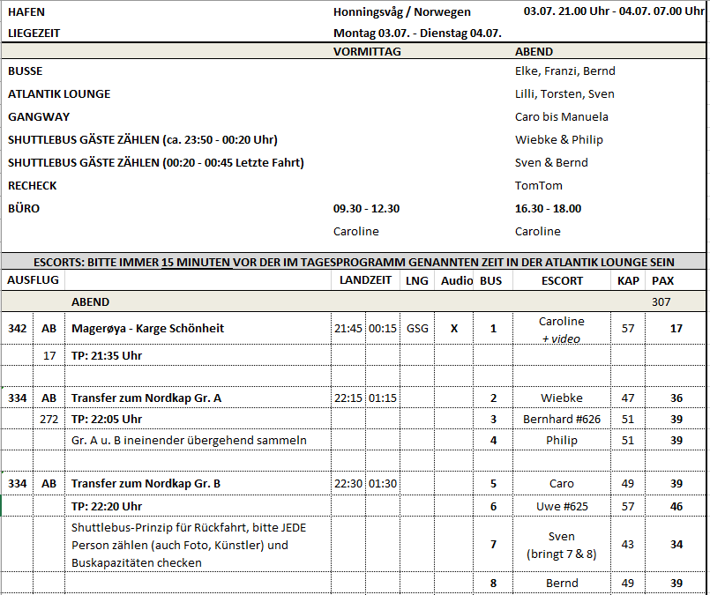

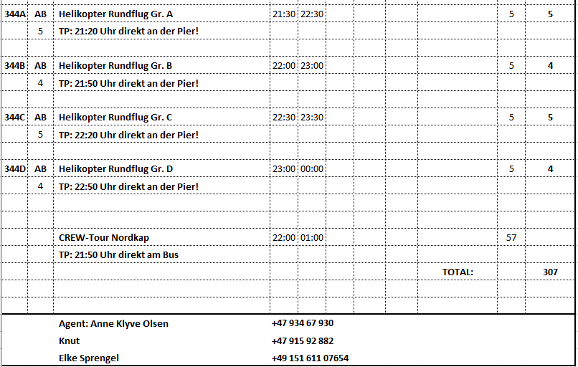

**Di 04.07. Hammerfest / Norwegen 14:00 - 23:00 Uhr**

**Stadtrundfahrt Hammerfest**|ca. 2 Std. | Preis 39 €  
Hammerfest, eine der nördlichsten Städte der Welt, liegt auf der Insel Kvaløya und bietet aufgrund der geographischen Lage ideale Voraussetzungen für Jagd und Fischerei. Sie lernen die Stadt auf bequeme Weise bei einer Rundfahrt kennen, die Ihnen die wichtigsten Sehenswürdigkeiten näherbringt. Sie sehen die Meridiansäule (auch Struve-Säule genannt), die zum UNESCO-Weltkulturerbe zählt. Vom Aussichtspunkt auf dem Hausberg Salen genießen Sie einen herrlichen Ausblick. Abschließend besuchen Sie den Eisbären-Club und erfahren Geschichtliches über diese Region. Rückkehr zum Schiff.

Vorbehaltlich Änderungen Programm/Preis (Stand: Februar 2023)

**Escort: Caroline, Jil**

Ausflug nach Plan

**Hammerfest und Umgebung**|ca. 2,5 Std. | Preis 49 €

Sie fahren in ein kleines charmantes Fischerdorf auf der anderen Seite der Insel Kvaløya, nach Forsøl und besuchen einen natürlichen Sandstrand in der Bucht Kirkegårdsbukt. Mit etwas Glück können Sie auf der Fahrt Rentiere entdecken. Anschließend fahren Sie auf den Hausberg Salen und genießen vom Aussichtspunkt den herrlichen Blick auf die Stadt und Umgebung. Rückfahrt ins Zentrum und Besuch des Eisbären-Clubs, wo Sie auch etwas mehr über die Geschichte der Region erfahren, insbesondere über die arktische Fischerei und die Polarexpeditionen. Wenn Sie möchten, können Sie auch Mitglied in der "Polar Bear Society" werden. Rückfahrt zum Schiff.

Vorbehaltlich Änderungen Programm/Preis (Stand: Februar 2023)  
**Escort: Wiebke, Bernd**

Ein Passgier betätigte in Bus 4 beim 1. Stop den Notausstiegs-Knopf an der hinteren Tür des Busses, da er dort aussteigen wollte, obwohl die Tür geschlossen war. Anschließend wurde vom Fahrer ein Techniker und ein Ersatzbus angefordert, weil der Bus wegen des ausgelösten Notfalls nicht weiterfahren konnte. Der Techniker konnte den Bus dann aber wieder starten und der Ausflug wurde mit ca. 20 Minuten Verspätung fortgesetzt. Alle Stops wurden angefahren und die vorgesehenenen Aufenthaltszeiten eingehalten.

**Wanderung auf dem alten Weg**|ca. 2,5 Std. | Preis 35 €

Sie wandern auf dem historischen Pfad „Gammelveien“ (der alten Weg), der um den Hausberg Salen herumführt und den Blick freigibt auf das Stadtzentrum, die Insel Melkøya mit einer Erdgasanlage sowie weitere Nachbarinseln und den See Storvannet. Vom Aussichtspunkt genießen Sie einen wunderbaren Blick über die Bucht von Hammerfest. Rückweg über den Zick-Zack-Fußweg (geschottert, teilweise steil). Kurze Pausen unterwegs.

Bitte beachten: Für Gäste mit eingeschränkter Beweglichkeit nicht geeignet. Durchführung in Gruppen mit begrenzter Teilnehmerzahl. Wanderschuhe erforderlich, wetterfeste Kleidung empfohlen. Anspruchsvolle Wanderung über gesamt etwa 4,5 km, Wandererfahrung vorausgesetzt.

Vorbehaltlich Änderungen Programm/Preis (Stand: Februar 2023)  
**Escort: Caro**

Die Zeitangaben stimmen leider nicht, da die Gehzeit höchstens 15 Minuten und nicht wie im PRS ausgeschrieben 50 Minuten dauert. Durch den schnellen Auf- und Abstieg war die Zeit oben auf dem Berg recht lang im Vergleich zum „wandern“. Es handelt sich also eher um einen Stadtrundgang, als um eine Wanderung und einige Gäste haben das auch bemängelt.

Evtl. kann für nächste Saison der Ausflugsname entsprechend angepasst werden?

Der Guide war außerdem etwas verwirrt und hat zwar viel erzählt, allerdings oft recht zusammenhangslos.

Es gab trotzdem keine größeren Beschwerden.

**Stadtrundgang Hammerfest**|ca. 2,5 Std. | Preis 49 €

Ihr Spaziergang durch die Hafenstadt startet direkt vom Schiff. Zunächst besuchen Sie die evangelische Kirche von Hammerfest mit ihrer außergewöhnlichen Architektur sowie das nahebei gelegene Wiederaufbau-Museum, das die Geschehnisse in dieser Region während des Zweiten Weltkrieges vermittelt. Des Weiteren lernen Sie den Eisbärenclub kennen, der hier 1963 gegründet wurde. Der Eisbär ist das Wappentier der Stadt und symbolisiert die Willensstärke und Ausdauer, die für das Überleben in dieser arktischen Region notwendig sind. Anschließend Rückkehr zum Schiff.

Bitte beachten: Für Gäste mit eingeschränkter Beweglichkeit nicht geeignet.

Vorbehaltlich Änderungen Programm/Preis. (Stand: Februar 2023)  
**Escort: Sven**

Da wir einen Shuttlebus bestellt hatten, ist die Gruppe mit dem Shuttlebus in die Stadt gefahren und hat den Rundgang dann dort gestartet. Der Guide wusste leider nicht genau über das Programm Bescheid und hätte den Besuch der Kirche ausgelassen. Er wurde vom Escort darauf hingewiesen und der Ausflug wurde schlussendlich wie beschrieben durchgeführt.

Caro und Sven hatten den gleichen Guide, er war anscheinend nicht gut vorbereitet.

**Berg Salen und samische Kultur**|ca. 2 Std. | Preis 79 €

Etwa 20-minütige Busfahrt von der Pier auf den Berg Salen. Während der Sommermonate sind in dieser Region Herden von Rentieren heimisch. In dem typischen Sami-Haus Mikkelgammen haben Sie Gelegenheit, Einblick in die traditionelle samische Kultur zu gewinnen. Von den beiden Rentiersamen Mikkel und Solveig werden Sie hier herzlich begrüßt. Gemütlich auf einer Unterlage aus Birkenzweigen und Rentierfellen um ein Feuer sitzend, hören Sie Geschichten von ihrer Kultur und genießen kleine Kostproben von typisch samischem Essen (u.a. Rentierfleisch). Anschließend legen Sie einen kurzen Fußweg zum Aussichtspunkt zurück. Von hier genießen Sie den herrlichen Ausblick auf Hammerfest und Umgebung. Rückfahrt zum Schiff. Rückkehr zum Schiff.

Vorbehaltlich Änderungen Programm/Preis. (Stand: Februar 2023)  
**Escort: Paulina, Franzi**

Es wurde zusätzlich noch ein kurzer Fotostop am Meridian-Monument gemacht und dort konnten wir sogar noch Rentiere aus nächster Nähe sehen! Mikkel und Solveig waren sehr sympathisch und haben den Gästen viele Informationen gegeben. Schöner Ausflug, Gäste zufrieden.

Allgemein: Die Busse stehen auf einem Parkplatz direkt vor dem Schiff. Die Busse waren alle in einem guten Zustand und die Guides waren alle deutschsprachig und ebenfalls gut. Der Dispatch war von Seiten der Agentur etwas chaotisch, da zeitgleich mit uns noch AIDAluna dort war und die Agentur beide Schiffe betreut hatte. Es hat aber dann doch alles geklappt. Es wurde ein Shuttlebus für 10 Euro (Hin- und Rück) angeboten, der allerdings nicht so gut angenommen wurde.

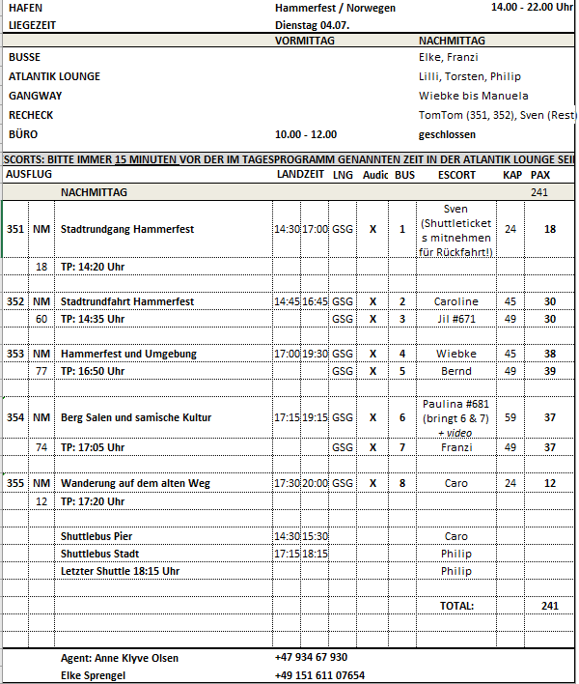

**Mi 06.07. Tromsø / Norwegen 19:00 – Do 06.07. 18:00**

**Tromsø Panoramafahrt**|ca. 2 Std. | Preis 39 €

Tromsø, die größte Stadt Nordnorwegens, wird oft "Paris des Nordens" genannt. Die Stadt liegt 344 km Luftlinie nördlich des Polarkreises. Tromsø beheimatet nicht nur die nördlichste Universität, sondern auch die nördlichste Kathedrale der Welt. Das Stadtzentrum von Tromsø liegt auf der Insel Tromsøya. Diese Rundfahrt führt durch das gemütliche Zentrum, durch die hübsch im Grünen gelegenen Vororte und vorbei am Prestevatnet, einem Binnensee. Sie überqueren die beeindruckende Tromsø-Brücke und sehen die Eismeerkathedrale (Fotostopp), eines der Wahrzeichen der Stadt. Anschließend Rückfahrt zum Schiff.

Vorbehaltlich Änderungen Programm/Preis (Stand: Februar 2023)

**Escort: Bernd, Torsten**

Kein Fotostop bei der Eismeerkathedrale, da dort eine Beerdigung stattgefunden hat. Wir wurden zwar von der Agentur darüber informiert, wussten allerdings nicht, dass auch ein Fotostop VOR der Kathedrale nicht möglich ist. Die Busse sind dann nur langsam an der Kathedrale vorbeigefahren.Es wurde dann ein Fotostop auf einem Berg mit Blick auf die Kathedrale gemacht. In der Stadt waren sehr viele Baustellen, weshalb manche Straßen zweimal befahren wurden. Es wurde ein zusätzlicher Fotostop bei den alten Fischerhäusern gemacht.

**Tromsø mit Universitätsmuseum**|ca. 3 Std. | Preis 59 €

Die Hauptstadt Nordnorwegens ist wunderschön auf dem Festland sowie den Inseln Tromsøya und Kvaløya gelegen. Tromsø ist eine attraktive Universitätsstadt mit vielen Sehenswürdigkeiten. Nach einer Stadtrundfahrt, bei der Sie u.a. eine der größten Holzkirchen Norwegens sehen, die Domkirke, gelangen Sie zum Tromsø-Museum. Das interessante Universitätsmuseum vermittelt Ihnen spannende Einblicke in das Leben im Hohen Norden während der letzten Jahrhunderte. Nach dem Besuch fahren Sie über die Tromsø-Brücke zu der bekannten Eismeerkathedrale, ein Meisterwerk des Architekten Jan Inge Hovig. Die Kirche wurde im November 1965 eingeweiht. Nach der Besichtigung (Erklärungen von außen) fahren Sie wieder zurück zum Schiff.

Bitte beachten: Für Gäste mit eingeschränkter Beweglichkeit nicht geeignet. Begrenzte Teilnehmerzahl.

Vorbehaltlich Änderungen Programm/Preis (Stand: Februar 2023)

Der Ausflug wurde auf Grund von zu geringen Buchungszahlen abgesagt.

**Tromsø mit Eismeerkathedrale und Polaria Erlebniszentrum**|ca. 3 Std. | Preis 79 €

Tromsø erstreckt sich über die Insel Tromsøya, das Festland und die Insel Kvaløya. Auf dem Weg zum Erlebniszentrum Polaria erfahren Sie viel Wissenswertes über Tromsø und seine Geschichte. Das Erlebniscenter hat eine beeindruckende Architektur, die an das Packeis erinnert. Es erwarten Sie ein Aquarium für arktische Tiere sowie ein Robbenbecken. Zudem können Sie sich einen Panoramafilm anschauen, der die Flora und Fauna auf Spitzbergen eindrucksvoll vermittelt. Anschließend fahren Sie durch das Stadtzentrum, wo u.a. der Dom, eine der größten Holzkirchen Norwegens, Seite an Seite mit Glas- und Betonbauten moderner Architektur steht. Sie fahren über die Brücke zum Stadtteil Tromsdalen, wo sich die Eismeerkathedrale befindet. Sie wurde im Jahr 1965 erbaut und ist ein Beispiel moderner norwegischer Kirchenarchitektur. Nach dem Besuch der Kirche (Erklärungen von außen), erfolgt die Rückfahrt zum Schiff.

Vorbehaltlich Änderungen Programm/Preis (Stand: Februar 2023)

**Escort: Caro, Wiebke**

Ausflug nach Plan.

**Polarmuseum und Besuch bei den Huskies**|ca. 3,5 Std. | Preis 95 €

Im Wilderness Center auf der Insel Kvaløya, etwa 30 Minuten von Tromsø entfernt, besitzt der Eigentümer 300 Alaskan Huskies. Nach Ankunft erhalten Sie eine Einführung in die Zuchtstation und werden mit den Huskies und ihren Welpen vertraut gemacht (strapazierfähige Kleidung empfohlen). Erfahrene Hundeschlittenführer kümmern sich ganzjährig um die Hunde. In Ton und Bild wird Ihnen der längste Hundeschlittenlauf Europas, das 1.000 km lange Finnmarksrennen, erläutert. Auch über Expeditionen in Grönland und Alaska gibt es viel Interessantes zu erfahren. Nach dem Besuch fahren Sie zurück nach Tromsø und zum Polarmuseum, mit kurzem Fotostopp an der Eismeerkathedrale. Das Museum befindet sich in einem Lagerhaus der Zollbehörde von 1833 und zeigt Ausstellungen über norwegische Polarexpeditionen und Fangtraditionen in den Polargebieten. Dazu zählen Sonderausstellungen über die Forschungen von Fridtjof Nansen und Roald Amundsen. Die Eröffnung des Museums im Jahr 1978 fiel auf den 50. Jahrestag, an dem Roald Amundsen wegen einer Rettungsaktion zu seiner letzten Polarfahrt aufbrach. Von Tromsø aus begab er sich mit seinem Luftschiff "Latham" Richtung Spitzbergen, um nach Umberto Nobile und dem Luftschiff Italia zu suchen. Durch einen Absturz kam Amundsen ums Leben. Anschließend kehren Sie zurück zum Schiff.

Bitte beachten: Begrenzte Teilnehmerzahl.

Vorbehaltlich Änderungen Programm/Preis (Stand: Februar 2023)  
**Escort: Philip**

Ausflug nach Plan.

**Tromsø, Eismeerkathedrale und Storsteinen**|ca. 3 Std. | Preis 95 €

Die Hauptstadt Nordnorwegens ist wunderschön auf der Insel Tromsøya, dem Festland und der Insel Kvaløya gelegen. Tromsø ist eine attraktive Universitätsstadt mit vielen Sehenswürdigkeiten. Sie fahren über die Tromsø-Brücke zu der bekannten Eismeerkathedrale, ein Meisterwerk des Architekten Jan Inge Hovig. Die Kirche wurde im November 1965 eingeweiht. Nach der Besichtigung (Erklärungen von außen) fahren Sie direkt zur Talstation der Seilbahn, deren Fahrt auf den Storsteinen (420 m Höhe) ca. 10 Min. dauert. Oben angekommen haben Sie etwas Zeit, die fantastische Aussicht über Tromsø und die Umgebung zu genießen. Anschließend Abfahrt mit der Seilbahn und Rückfahrt mit dem Bus zum Schiff.

Bitte beachten: Für Gäste mit eingeschränkter Beweglichkeit aufgrund vieler Stufen nicht geeignet. Wartezeiten an der Seilbahn sind möglich.

Vorbehaltlich Änderungen Programm/Preis (Stand: Februar 2023)  
**Escort: Sven, Caroline**

Ausflug nach Plan.

Allgemein: Busse stehen auf einem Parkplatz direkt vor dem Schiff und waren alle in einem guten Zustand. Guides alle deutschsprachig und ebenfalls gut.

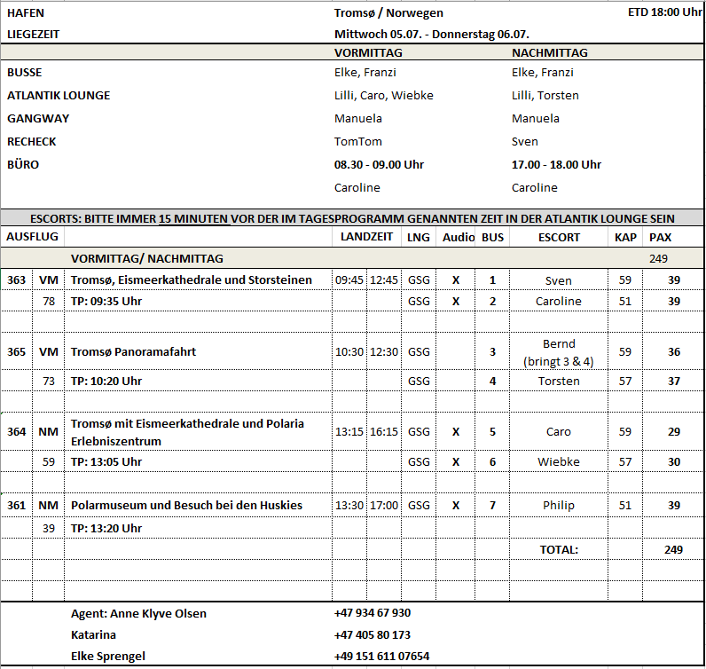

**Fr. 07.07. Svolvær / Lofoten / Norwegen 08:00 – 17:00 Uhr**

**Rundgang durch Svolvær**|ca. 2,5 Std. | Preis 35 €

Sie werden an der Anlegestelle von dem örtlichen Reiseleiter abgeholt. Gemeinsam spazieren Sie gemütlich zum Stadtzentrum von Svolvær, mit etwa 4.500 Einwohnern die größte Stadt der Lofoten. Sie sehen die "Rorbuer", typische Fischerhütten, und gehen über die Svinøyabrücke zur gleichnamigen Insel. Von hier haben Sie einen wunderschönen Blick auf die bekannte Felsformation "Svolvær-Ziege" auf dem Berg Fløya. Es ist das Wahrzeichen von Svolvær mit zwei etwa 2 m auseinanderstehenden Felsspitzen (die an Ziegenhörner erinnern). Auf dem Rückweg zum Schiff passieren Sie noch die 4 m hohe Bronzeskulptur "Fiskerkona", eine aufs Meer blickende Fischersfrau.

Bitte beachten: Für Gäste mit eingeschränkter Beweglichkeit nicht geeignet. Festes Schuhwerk empfohlen.

Vorbehaltlich Änderungen Programm/Preis (Stand: Februar 2023)  
**Escort: Wiebke**

Ausflug nach Plan

**Rundfahrt mit Lofoten-Museum**|ca. 2 Std. | Preis 59 €

Sie unternehmen eine kleine Rundfahrt durch Svolvær, mit etwa 4.500 Einwohnern die größte Stadt der Lofoten. Sie fahren über die Svinøyabrücke zur gleichnamigen Insel. Unterwegs können Sie die bekannte Felsformation "Svolvær-Ziege" auf dem Berg Fløya sehen. Die fast 2 m auseinanderstehenden Felsspitzen - die an Ziegenhörner erinnern - sind das Wahrzeichen von Svolvær. Auf der Insel Storvågan besuchen Sie das Lofoten-Museum mit einer Ausstellung über die Lofotenfischerei. Sie sehen das Hauptgebäude aus dem Jahre 1815, die authentischen Fischerhütten ("Rorbuer") und Bootshäuser mit typischen Nordlandbooten. Nach der Besichtigung fahren Sie durch Kabelvåg mit einem Fotostopp an der Vågan Kirche, die auch als "Lofotenkathedrale" bekannt ist. Anschließend Rückfahrt zum Schiff.

Bitte beachten: Begrenzte Teilnehmerzahl.

Vorbehaltlich Änderungen Programm/Preis (Stand: Februar 2023)  
**Escort: Franzi**

Das Programm stimmte nicht ganz, da für die Hinfahrt zum Museum 15 Minuten Fahrzeit berechnet wurden und für die Rückfahrt eine ganze Stunde, welche von uns als „Rundfahrt“ gesehen wurde. Dies war aber nicht der Fall, da es keine Möglichkeit gab eine Rundfahrt zu machen, da die Zeit hierfür nicht gereicht hätte. Der Stop am Museum wurde daher von 45 Minuten auf 60 Minuten verlängert, was allerdings zu lange war! Außerdem wurde noch ein zusätzlicher Stop gemacht um die "Svolvær-Ziege" zu sehen. Die Gäste waren zufrieden.

**Landschaftsfahrt nach Henningsvær**|ca. 2,5 Std. | Preis 69 €

Sie machen eine kleine Rundfahrt durch Svolvær, mit ihren etwa 4.500 Einwohnern die größte Stadt der Lofoten. Hier sehen Sie nicht nur die typischen Fischerhütten ("Rorbuer"), sondern auch Gebäude moderner Architektur. Nach der Rundfahrt fahren Sie 24 km nach Henningsvær, ein kleines Fischerdorf an der Südspitze der Insel Austvågøy. Sie machen zuerst einen Rundgang durch das beliebte Touristenziel, bevor Sie die Galerie "Lofotens Hus" besuchen. Hier sehen Sie Norwegens größte Sammlung nordnorwegischer Kunstgemälde. Bei einer Multimediashow erhalten Sie Einblicke in die Natur der Lofoten. Anschließend Rückfahrt zum Schiff.

Bitte beachten: Begrenzte Teilnehmerzahl.

Vorbehaltlich Änderungen Programm/Preis (Stand: Februar 2023)

**Escort: Caroline**

Auflug nach Plan.

**Eisbar und Spaziergang durch Svolvær**|ca. 3 Std. | Preis 69 €

Sie werden an der Anlegestelle von dem örtlichen Reiseleiter abgeholt und besuchen zuerst die "Eisbar": Ein besonderes Ambiente aus purem, glänzendem Eis bei frostigen Temperaturen erwartet Sie. Ausgestattet mit einem wärmenden Mantel und Handschuhen sehen Sie die brillanten "eisigen" Kunstwerke. Dazu genießen Sie ein Getränk aus einem "Eisglas". Anschließend spazieren Sie gemütlich zum Stadtzentrum von Svolvær, mit etwa 4.500 Einwohnern die größte Stadt der Lofoten. Sie gehen über die Svinøyabrücke zur gleichnamigen Insel, wo Sie die "Rorbuer", typische Fischerhütten, sehen. Von hier haben Sie einen wunderschönen Blick auf die bekannte Felsformation "Svolvær-Ziege" auf dem Berg Fløya. Es ist das Wahrzeichen von Svolvær mit zwei etwa 2 m auseinanderstehenden Felsspitzen (die an Ziegenhörner erinnern). Auf dem Rückweg zum Schiff passieren Sie noch die 4 m hohe Bronzeskulptur "Fiskerkona", eine aufs Meer blickende Fischersfrau.

Bitte beachten: Für Gäste mit eingeschränkter Beweglichkeit nicht geeignet.

Vorbehaltlich Änderungen Programm/Preis (Stand: Februar 2023)

**Escort: Sven, Paulina**

Ausflug nach Plan

**Landschaftsfahrt mit Wikingermuseum**|ca. 4 Std. | Preis 89 €

Svolvær ist die größte Stadt der Lofoten und liegt auf der Südseite der Austvåg-Insel. Nach einer kurzen Stadtrundfahrt fahren Sie eine gute Stunde in südwestlicher Richtung durch typische Landschaften nach Borg, wo Sie das Wikingermuseum besuchen. Bei Ausgrabungen in den 1980er Jahren wurden Überreste eines Wikinger-Langhauses entdeckt, eine archäologische Sensation. Mittlerweile ist der Hof rekonstruiert worden. Das Wikingerhaus ist 83 m lang und ringsherum sehen Sie verschiedene Ausstellungen und Rekonstruktionen. Sie erhalten einen anschaulichen Eindruck von der Kultur der Wikinger, die auf den Lofoten ein wichtiges Machtzentrum errichtet hatten. Nach der Besichtigung fahren Sie zurück nach Svolvær.

Bitte beachten: Für Gäste mit eingeschränkter Beweglichkeit nicht geeignet. Begrenzte Teilnehmerzahl.

Vorbehaltlich Änderungen Programm/Preis (Stand: Februar 2023)

**Escort: Bernd**

Ausflug nach Plan

**Trollfjord mit dem RIB-Boot**|ca. 2 Std. | Preis 169 €

​Kurzer Fußweg zum Anleger Ihres RIB-Bootes (ein Schlauchboot mit festem Rumpf und starkem Außenbordmotor). Nach einigen Sicherheitsinformationen und dem Anlegen Ihrer Ausrüstung (Schwimmanzug, Schwimmweste, Schutzbrille, Handschuhe) startet die etwa 1,5-stündige Fahrt über den berühmten Trollfjord. Der Fjord ist nur etwa 100 m breit, 2 km lang und bis zu 72 m tief. Genießen Sie die wunderbare Natur mit bis zu 1.000 m steil aufragenden Bergen, idyllischen Buchten mit kristallklarem Wasser und weißen Sandstränden. Mit etwas Glück haben Sie Gelegenheit, Seeadler aus nächster Nähe zu beobachten, denn in dieser Region gibt es eine große Population dieser majestätischen Vögel. Die Fahrt mit dem RIB-Boot bietet die Möglichkeit, die malerische Landschaft hautnah zu erleben. Nach diesen wunderbaren Eindrücken Fußweg zurück zum Schiff.

Bitte beachten: Für Gäste mit eingeschränkter Beweglichkeit oder Rückenleiden nicht geeignet. Sehr begrenzte Teilnehmerzahl. Durchführung wetterabhängig. Die RIB-Boote erreichen Geschwindigkeiten von bis zu 35 Knoten (ca. 65 km/h). Bei unruhiger See kann es zum Aufsetzen der Boote auf den Wellen kommen. Sicherheitsausrüstung wird gestellt. Bitte folgen Sie den Anweisungen des Personals. Alle Erklärungen in englischer Sprache.

Vorbehaltlich Änderungen Programm/Preis (Stand: Februar 2023)

**Escort: Caro**

Ausflug nach Plan

Allgemein: Um zu den Bussen zu gelangen musste man von der Tenderanlegestelle durch ein kleines „Terminal“ laufen. Alle Busse waren in einem guten Zustand und die Guides waren alle deutschsprachig und gut.

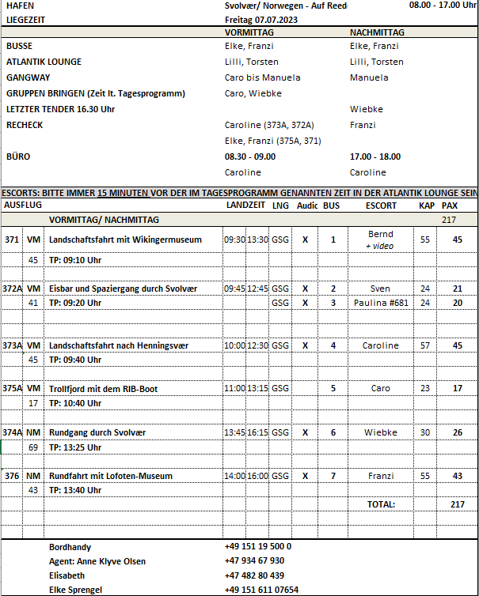

**So. 09.07. Geiranger / Norwegen 09:00 – 18:00 Uhr**

**Wanderung Berg Westerås**|ca. 4,5 Std. | Preis 65 €

Ein Ausflug für sportliche Gäste. Sie fahren in Geiranger am hübsch gelegenen achteckigen Kirchlein vorbei hinauf bis Hole. Dort beginnt die Wanderung. Auf engen, unbefestigten Naturpfaden mit abschnittsweise anspruchsvollen Steigungen gelangen Sie an den Storseter Wasserfall. Wenn dieser genügend Wasser führt, können Sie hinter dessen Fallzone entlang spazieren. Weiter geht die Wanderung zum Berghof Westerås, wo Ihnen Kaffee und Waffeln serviert werden. Von hier haben Sie einen großartigen Blick über den Fjord und Ihr Schiff. Sie wandern abwärts Richtung Geiranger-Fjordzentrum und starten hier den "Wasserfall-Spaziergang", der seit 2014 möglich ist. Während Sie 305 Stufen hinunterlaufen, eng entlang des Geiranger Wasserfalls, bieten sich zahlreiche reizvolle Fotomotive. Unten angekommen, bringt das Tenderboot Sie zurück zum Schiff.

Bitte beachten: Für Gäste mit eingeschränkter Beweglichkeit nicht geeignet. Begrenzte Teilnehmerzahl. Wanderschuhe erforderlich, wetterfeste Kleidung empfohlen. Steiler Anstieg, anspruchsvolle Wanderung, Wandererfahrung vorausgesetzt.

Vorbehaltlich Änderungen Programm/Preis (Stand: Januar 2023)  
**Escort: Sven**

Ausflug nach Plan

**Adlerkehre und Flydalsjuvet**|ca. 2 Std. | Preis 69 €

Der Geirangerfjord mit gewaltigen Felsen, Gletschern und Wasserfällen wird oft als schönster Fjord in Norwegen bezeichnet. Auffahrt durch den idyllisch gelegenen Ort Geiranger, vorbei am achteckigen Kirchlein von 1842 und am größten Wasserfall im Geirangertal, dem Storfoss. Sie erreichen Flydalsjuvet mit dem malerischen Blick über Schlucht, Ort und Fjord, ein beliebtes Ansichtskartenmotiv. Anschließend fahren Sie zur Adlerkehre, die sich in 11 Serpentinen den Berg hinaufwindet. In einer Höhe von etwa 600 m haben Sie eine grandiose Sicht auf den Fjord. Danach fahren Sie zurück zur Anlegestelle.

Vorbehaltlich Änderungen Programm/Preis (Stand: Februar 2023)  
**Escort: Caroline, Bernd**

Ausflug nach Plan

**Kajakfahrt auf dem Geirangerfjord**|ca. 3 Std. | Preis 95 €

Ein Ausflug für sportliche Gäste. Der Name Geiranger bedeutet "Pfeilspitze", möglicherweise rührt der Name von der Art und Weise, wie sich der Fjord in die Bergwelt schneidet und bis zur kleinen Ortschaft reicht. Seit 2005 steht der Geirangerfjord auf der UNESCO-Liste für Kultur- und Naturerbe. Die beeindruckende Schönheit des Fjordes können Sie vom Kajak aus auf besondere Weise erleben. Durch seine windgeschützte Lage weit im Landesinneren ist das Wasser des Geirangerfjords fast immer ruhig und eignet sich daher besonders gut für Kajaktouren. Sie werden an der Pier von Mitarbeitern des Kajakcenters abgeholt und mit einem Minibus in wenigen Minuten nach Grande gebracht. Ein ausgebildeter Kajaktrainer gibt die nötigen Einweisungen. Sie werden mit der Bedienung von Schwimmweste, Kajak und Paddel vertraut gemacht, bevor Sie in Doppelkajaks die etwa 2-stündige Fahrt beginnen. Vorkenntnisse im Kajakfahren sind nicht erforderlich.

Bitte beachten: Kinder unter 6 Jahren dürfen nicht teilnehmen. Kinder und Jugendliche von 6-12 Jahren dürfen nur in Begleitung eines Erziehungsberechtigten im gleichen Kajak teilnehmen. Sehr begrenzte Teilnehmerzahl. Flache bequeme Sportschuhe und locker sitzende sportliche, der Wetterlage angemessene Kleidung sowie die Mitnahme einer Flasche Wasser wird empfohlen. Die Tour wird bei jedem Wetter durchgeführt. Alle Erklärungen in englischer Sprache. Sehr begrenzte Teilnehmerzahl.

Vorbehaltlich Änderungen Programm/Preis (Stand: Februar 2022)  
**Escort: Lilli**

Ausflug nach Plan

**Höhepunkte Geiranger**|ca. 4,5 Std. | Preis 99 €

Wegen seiner atemberaubenden Landschaft mit steilen Berghängen und tief hinabstürzenden Wasserfällen zählt der Geirangerfjord zu den schönsten Fjorden Norwegens. Die Fahrt führt entlang des Geirangerfjords zur Adlerkehre, die sich in 11 Serpentinen den Berg hinaufwindet. Vom Aussichtspunkt "Adlerkehre" in einer Höhe von etwa 600 m haben Sie eine grandiose Sicht auf den Fjord. Weiterfahrt durch den idyllisch gelegenen Ort Geiranger, vorbei am achteckigen Kirchlein von 1842 und am größten Wasserfall im Geirangertal, dem Storfoss. Sie erreichen Flydalsjuvet mit dem malerischen Blick über Schlucht, Ort und Fjord - ein beliebtes Ansichtskartenmotiv. Danach fahren Sie bergauf zum Gipfel des Dalsnibba (1.495 m.ü.d.M.), sofern die Schneeverhältnisse es zulassen. Überall sind Sie von Bergen und Gletschern umgeben und tief unter Ihnen im berühmten Geirangerfjord liegt Ihr Schiff. Bergab fahren Sie anschließend zum norwegischen Fjordzentrum. Das Informations- und Erlebniszentrum zeigt Natur, Kultur und Geschichte des Geirangerfjordes. Die Ausstellung beschäftigt sich mit dem Leben auf schwer zugänglichen Höfen an steilen Berghängen, dem schwierigen Straßenbau, Schneelawinen und anderen Naturgewalten. Zum Abschluss kurze Panorama-Filmvorführung mit eindrucksvollen Aufnahmen der grandiosen Landschaft. Anschließend Rückfahrt zum Schiff.

Vorbehaltlich Änderungen Programm/Preis (Stand: Februar 2023)  
**Escort: Wiebke, Philip, Paulina, Caro**

Der Guide in Bus 8 hatte einen starken Akzent und Gäste beschwerten sich, dass sie ihn nicht verstehen konnten. Zum Glück war der Busfahrer Deutscher und hat den Guide nach seinen Möglichkeiten unterstützt – laut Escort Caro wäre er vermutlich der bessere Guide gewesen. Evtl. an die Agentur weiterleiten, dass Guide Stefan besser keine deutschen Ausflüge leiten sollte. Da das Wetter aber fantastisch war und sonst alles gepasst hatte, gab es keine größeren Beschwerden.

In Bus 5 ist die Dame aus Kabine 111 (Hiltrud Schrader, BN 177011) beim letzten Stopp gestürzt. Sie hat sich dabei eine Platzwunde zugezogen, die im Bordhospital genäht worden ist.

Allgemein: Die Busse standen auf einem Parkplatz ca. 50 Meter von der Tenderanlegestelle entfernt. Alle Busse waren in einem guten Zustand und die Guides waren alle deutschsprachig und – bis auf Stefan – sehr gut.

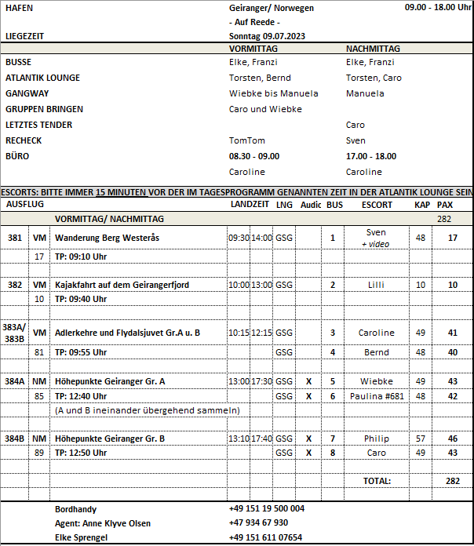

**Mo. 10.07. Bergen/ Norwegen 09:00 – 23:00 Uhr**

**Historische Stadtwanderung mit Bryggen**|ca. 2 Std. | Preis 19 €

Die Hanseaten in Bergen erhielten in einer für Norwegen schwierigen Zeit den internationalen Handel aufrecht und erlangten ein fast vollständiges Monopol für den Handel mit Stockfisch und Tran. Das Kontor war dem Mittelstand vorbehalten und hatte in seiner Blütezeit bis zu 1.000 Mitglieder. Es war eine reine Männergesellschaft, die Mitglieder waren unverheiratet und zogen zurück nach Deutschland, wenn sie ökonomisch in der Lage waren, dort zu leben. Das Kontor in Bergen ist als letztes der vier Hanseatischen Kontore gegründet worden und hat am längsten Bestand gehabt. Grundlage des Handels am Kontor waren der Import von Getreide, Mehl, Malz, Bier und Fischereigerätschaften sowie der Export von Stockfisch, Tran und Häuten. Das Kontor erhielt ein eigenes Gebiet, "Bryggen", das mitten in der Stadt gelegen ist. Es gab einen Ältestenrat, der das Kontor nach dem eigenen Regelwerk verwaltete und unter anderem über eine interne Gerichtsbarkeit verfügte. Das Regelwerk wurde vom Hansetag erarbeitet und von Lübeck aus kontrolliert. Sie wandeln auf den Spuren vergangener Zeiten, passieren die Festung Bergenhus, die Marienkirche und die Schötstuben, die Versammlungsräume der Hanseaten. Sie gehen weiter durch Bryggen und erfahren viel Wissenswertes über die Zeit der Hanse. Dies ist ein Rundgang ohne Eintritte, der in der Nähe vom Fischmarkt endet.

Bitte beachten: Für Gäste mit eingeschränkter Beweglichkeit nicht geeignet. Begrenzte Teilnehmerzahl.

Vorbehaltlich Änderungen Programm/Preis (Stand: April 2023)  
Der Ausflug wurde auf Grund von zu geringen Buchungszahlen abgesagt.

**Panoramafahrt Bergen**|ca. 2 Std. | Preis 31 €

Bergen ist eine internationale Hafenstadt und liegt direkt am Inneren Byfjord. Die Stadt wird häufig als "Tor zu den Fjorden" bezeichnet. Bergen ist von sieben Hügeln und wunderschöner Natur umgeben. Im Jahr 1070 hat König Olav Kyrre die Stadt gegründet, die bis 1299 die Hauptstadt Norwegens war. Ihr ursprünglicher Name war Bjørgvin, was "Wiese zwischen den Bergen" bedeutet. Während der Rundfahrt passieren Sie viele Sehenswürdigkeiten und sehen die Kontraste dieser farbenfrohen Stadt. Die Fahrt geht zuerst in nördliche Richtung nach Eidsvåg, wo Sie die vorgelagerte Inselwelt sehen. Sie passieren die Wirtschaftshochschule sowie das Alt-Bergen-Museum und kommen wieder zurück zum Stadtkern. Sie fahren an der Marienkirche, der Fløien Talstation, dem Fischmarkt vorbei und gelangen zur Nordnes Halbinsel. Hier haben Sie die Gelegenheit, Bergen mit dem historischen Viertel Bryggen zu fotografieren. Sie verlassen das Stadtzentrum Richtung Süden und fahren an der königlichen Sommerresidenz vorbei. Die Rückfahrt zum Schiff führt Sie durch das alte Villenviertel Bergens und wieder an Bryggen vorbei.

Vorbehaltlich Änderungen Programm/Preis (Stand: April 2023)  
**Escort: No Escort**

Ausflug nach Plan

**Wanderung Berg Fløien**|ca. 3,5 Std. | Preis 39 €

Die Wanderung beginnt direkt am Schiff und zusammen mit Ihrem Reiseleiter gehen Sie ca. 20 Min. zur Talstation der Fløibahn. Die Standseilbahn bringt Sie auf einer Streckenlänge von 848 Metern in eine Höhe von 320 m. Der Fløien ist Ausgangspunkt für unzählige Wanderungen, und die Einwohner von Bergen nutzen gerne diese Gegend für ihre sportlichen Aktivitäten. Sie genießen den traumhaft schönen Blick über die Stadt, die Berge, die Fjorde und die vorgelagerten Inseln. Gelegenheit zum Fotografieren, dann wandern Sie auf schönen Wanderwegen durch die abwechslungsreiche Natur. Sie nutzen anschließend nicht die Seilbahn, sondern gehen auf dem "Fløysvingene", einem breiten Wanderweg, hinunter zur Talstation. Von hier können Sie individuell in die Stadt gehen und einen Stadtbummel unternehmen oder Sie spazieren etwa 20 Min. zurück zum Schiff.

Bitte beachten: Für Gäste mit eingeschränkter Beweglichkeit nicht geeignet. Begrenzte Teilnehmerzahl. Wetterfeste Kleidung und festes Schuhwerk sind erforderlich. An der Talstation der Fløibahn kann es zu Wartezeiten kommen.

Vorbehaltlich Änderungen Programm/Preis (Stand: April 2023)  
**Escort: Wiebke, Sven**

Auf Grund des extrem schlechten Wetters und der nicht vorhandenen Sicht wurde die Wanderung abgekürzt und alle Gäste waren damit einverstanden.

In Gruppe 2 ist der Herr aus Kabine 648 (Siegfried Vieten, BN 255964) leicht gestürzt und hatte eine kleine Wunde an der Hand.

Zur Abklärung, dass nichts Schlimmeres passiert ist, war er zur Sicherheit im Bordhospital.

Dort blieb es bei einer leichten Verletzung (Schürf-/Schnittwunde)

**Stadtwanderung mit Besuch der Eisbar**|ca. 3 Std. | Preis 49 €

Diese interessante Stadtwanderung durch Bergen startet direkt am Schiff und geht vorbei an den Sehenswürdigkeiten: Bergenhus Festung, Haakonshalle, Rosenkranzturm, Marienkirche, Bryggen, Fischmarkt, Altes und Neues Rathaus, Festplassen, Ole Bulls Platz und Nationale Bühne (Theater). Am Gerichtshof vorbei und durch eine Fußgängerzone gelangen Sie zur Eisbar: Eine Welt aus purem, glänzendem Eis bei frostigen Temperaturen erwartet Sie. Vor Ort ausgestattet mit einem wärmenden Mantel und Handschuhen sehen Sie die brillanten "eisigen" Kunstwerke. Dazu genießen Sie ein Getränk aus einem "Eisglas". Nach etwa 45-minütigem Aufenthalt spazieren Sie am Hafen entlang mit Blick auf Bryggen und erreichen wieder den Fischmarkt, wo die Stadtwanderung endet.

Bitte beachten: Für Gäste mit eingeschränkter Beweglichkeit nicht geeignet. Sehr begrenzte Teilnehmerzahl.

Vorbehaltlich Änderungen Programm/Preis (Stand: Februar 2023)  
**Escort: Philip**

Ausflug nach Plan.

**Bergen, Troldhaugen und Stabkirche**|ca. 3,5 Std. | Preis 75 €

Der Hafen von Bergen ist einer der geschäftigsten Seehäfen Europas, von dem aus die Schiffe der Hurtigruten starten. Die Stadt ist auch Ausgangspunkt der Bergensbane, die Bergen mit Oslo verbindet. Bei der Rundfahrt sehen Sie eine lebendige Stadt mit moderner und historischer Architektur. Während der Stadtbesichtigung passieren Sie viele wichtige Sehenswürdigkeiten. Anschließend fahren Sie in südlicher Richtung nach Fantoft. Vom Parkplatz laufen Sie ca. 5 Minuten über einen Waldweg, bis Sie die wunderschöne Stabkirche erreichen. Die Fantoft-Stabkirche ist ein Nachbau der ehemaligen Stabkirche von Fortun, einem kleinen Dorf an einem Seitenarm des Sognefjords. Die Kirche wurde 1883 per Schiff von Fortun nach Fantoft transportiert. Nach einem Brandanschlag am 6. Juni 1992 brannte die Stabkirche komplett nieder. Nur verkohltes Gebälk und eine verbrannte Eingangstür zeugten von der ehemaligen Kirche. Im Jahr 1993 wurde der Wiederaufbau auf der Grundlage alter Zeichnungen und Fotografien begonnen. 1997 konnte der Nachbau zur Besichtigung wieder freigegeben werden. Die Stabkirche ist heute als nahezu exakte Kopie der Kirche im ursprünglichen Zustand zu sehen. Nach der Besichtigung fahren Sie zum Wohnsitz von Edvard Grieg mit Namen Troldhaugen, wo er 22 Jahre bis zu seinem Tod gelebt hat. Heute befindet sich hier ein Museum, das nicht nur für Musikfreunde ein Erlebnis ist. Es liegt oberhalb des verträumten Nordås-Sees in einem idyllischen Garten. Auf dem Rundgang sehen Sie das Wohnhaus, das Museum, den malerischen Garten, das Grabmal und die Komponistenhütte, wo Sie die für den Komponisten inspirierende Atmosphäre erleben können. Die Rückfahrt zum Schiff erfolgt über den Hügel Birkelundstoppen mit eindrucksvollem Blick über Stadt und Umgebung.

Bitte beachten: Für Gäste mit eingeschränkter Beweglichkeit nicht geeignet

Vorbehaltlich Änderungen Programm/Preis (Stand: Februar 2023)  
**Escort: Bernd**

Da in Troldhaugen ein Management-Wechsel stattgefunden hat, ist Troldhaugen ab sofort montags immer geschlossen. Der Ausflug wurde daher OHNE Troldhaugen angeboten und die Gäste wurden über diese Änderung bei Anreise per Brief informiert. Der Ausflugspreis reduzierte sich daher auf 49 Euro pro Person.

**Hardanger mit Besuch Apfelciderhof**|ca. 6 Std. mit Lunchbox | Preis 99 €

Bevor Sie in Richtung Hardanger fahren, machen Sie eine kleine Stadtrundfahrt durch Bergen. Sie sehen die alte Festungsanlage, die berühmten Hansehäuser von Bryggen und den Fischmarkt. Sie verlassen das Stadtzentrum und fahren in nördlicher Richtung via Åsane und Arna nach Kvamskogen. Hier haben zahlreiche Einwohner Bergens ein Ferienhaus, denn es ist eine perfekte Gegend zum Skilaufen. Sie halten am mächtigen Steinsdalsfossen-Wasserfall. Anschließend fahren Sie weiter am schönen Hardangerfjord entlang. Die Landschaft an diesem 179 km langen Fjord ist beeindruckend. Unterwegs sehen Sie Obstgärten, Bauernhöfe, kleine Dörfer sowie manchen Ferienort und die Haube des Folgefonna Gletschers, drittgrößter Gletscher Norwegens. Die Region ist als das größte Obstanbaugebiet Norwegens bekannt, und im kleinen Ort Øystese besuchen Sie einen traditionsreichen Obsthof, der bereits in der vierten Generation betrieben wird. Sie haben die Möglichkeit die Produktion von Apfelcider anzuschauen. Danach wird Ihnen die Spezialitäten des Hauses serviert: selbstgemachter Apfelkuchen und Apfelsaft. Anschließend besteht die Möglichkeit, im Hofladen lokale Spezialitäten zu erwerben und die Aussicht zu genießen. Sie fahren dieselbe Strecke zurück nach Bergen, wobei Sie die schönen Ausblicke auf Fjord, Gletscher, Gebirge und Wasserfälle erneut genießen können.

Bitte beachten: Begrenzte Teilnehmerzahl.

Vorbehaltlich Änderungen Programm/Preis (Stand: Februar 2023)  
**Escort: Caroline**

Ausflug nach Plan

**Wanderung über den Berg zum Bauernhof**|ca. 6 Std. mit Lunchbox | Preis 149 €

Ab Schiff spazieren Sie an der Mariakirche vorbei sowie durch Bryggen, wo Sie mehr über die Hansezeit erfahren, und legen einen kurzen Stopp am berühmten Fischmarkt ein. Danach fahren Sie mit der Standseilbahn auf den Berg Fløyen. Hier genießen Sie den wunderschönen Blick auf die Stadt und die Fjorde, eine der spektakulärsten Ansichten in Norwegen. Auf Ihrer anschließenden etwa 3-stündigen Wanderung erleben Sie norwegische Natur pur: wunderschöne Seen, wilde Flüsse und atemberaubende Ausblicke. Sie legen eine Verschnaufpause am Gipfel des Mount Sandviken ein, um traditionelle norwegische Schokolade zu probieren, bevor Sie dann auf der alten Postroute talabwärts wandern. Ziel der ca. 6 km langen Wanderung ist der Bauernhof Øvre-Eide, der in wunderschöner Umgebung gelegen ist. Hier stärken Sie sich bei typisch norwegischen (hausgemachten) Spezialitäten und erfahren mehr über das ländliche Leben auf dem Hof. Danach fahren Sie wieder zurück zum Schiff.

Bitte beachten: Für Gäste mit eingeschränkter Beweglichkeit nicht geeignet. Begrenzte Teilnehmerzahl. Mehrstündige Wanderung, daher nur für sportliche Gäste geeignet. Wetterfeste Kleidung und festes Schuhwerk sind erforderlich.

Vorbehaltlich Änderungen Programm/Preis (Stand: Februar 2023)  
**Escort: Caro**

Der Ausflug kann auch ohne Lunchbox angeboten werden, da es auf dem Bauernhof reichlich zu Essen gab. Es waren dieses Mal allerdings auch nur sechs Gäste dabei (eigentlich zehn Buchungen, aber vier kurzfristige Stornos auf Grund des schlechten Wetters)! Evtl. könnte die Lunchbox optional angeboten werden?

Die Rückfahrt zum Schiff war leider 50 Minuten verspätet, da das Busunternehmen vergessen hat, den Bus zum Bauernhof zu schicken.

Die Reiseleiterin Marlene war sehr sympathisch und offen und die Gäste waren trotz des starken Regens zufrieden.

Allgemein: Die Busse stehen auf einem Parkplatz und der Weg vom Schiff dorthin ist vergleichsweise „weit“ – ca. 200 Meter vom Schiff entfernt.

Die Busse waren alle in einem guten Zustand und die Guides waren alle bis auf einen deutschsprachig und ebenfalls sehr gut.

Wir haben diese Reise zum ersten Mal die neuen Audio-Guides verwendet und sowohl die Escort als auch die Gäste waren sehr zufrieden und es hat alles einwandfrei funktioniert.

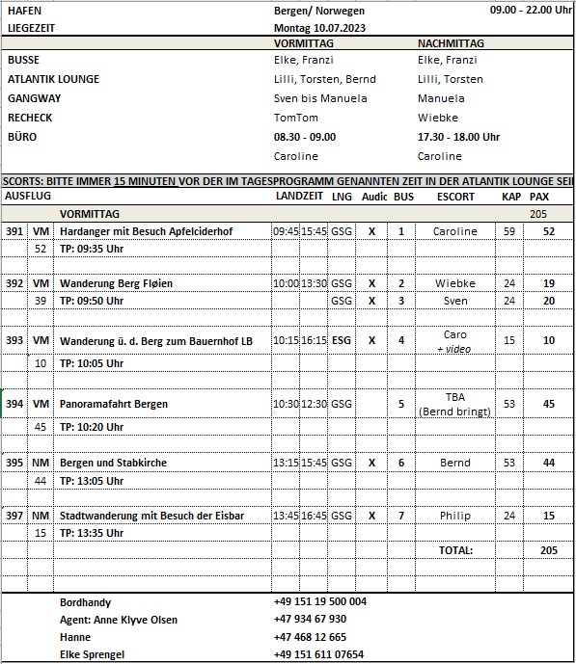

**Ausflugsbericht geführt von: Franziska Blanz**

**Kontrolliert durch: Elke Sprengel**